Министерство общего и профессионального образования Свердловской области

Государственное бюджетное профессиональное образовательное учреждение

Свердловской области

«Камышловский педагогический колледж»

**Сборник диагностических методик по изучению социально-коммуникативного развития дошкольников**

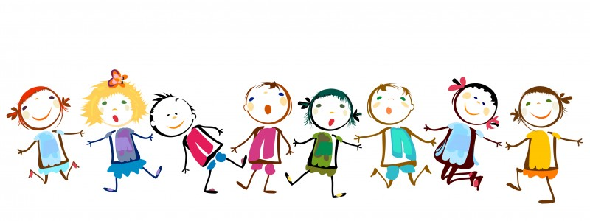

Камышлов, 2017

Сборник диагностик, направленных на выявление уровня сформированности социально-коммуникативного развития / сост. М.В. Суровицкая. Камышлов: ГБПОУ СО «Камышловский педагогический колледж», 2017.

Руководитель: И.Ю. Устьянцева, преподаватель психолого-педагогических дисциплин.

Рецензент: Т.Р. Забидуллина, Е.А. Белова, И.В. Котова.

Сборник включает в себя диагностические методики по изучению социально-коммуникативного развития детей дошкольного возраста. Методики, отобранные с учетом требования федерального государственного образовательного стандарта дошкольного образования позволяющие оценить особенности индивидуального познавательного развития дошкольников.

Сборник адресован воспитателям детей дошкольного возраста дошкольных образовательных организаций, студентам обучающихся на педагогических специальностях.

**©** ГБПОУ СО «Камышловский педагогический колледж», 2017

Содержание

**Пояснительная записка** 5

**Раздел 1 Диагностические методики изучения осведомленности о нормах и ценностях принятых в обществе** 8

Методика «Неоконченные ситуации» (А.М.Щетинина, Л.В.Кирс) 3-7 лет 8

Методика «Изучение осознания нравственных норм» (Г.А. Урунтаева, Ю. А. Афонькина) 3-7 лет 9

Методика «Закончи историю» (Р.Р. Калинина) 4-7 лет 11

[Методика «Сюжетные картинки» (Р.Р. Калинина) 4-7 лет.](http://yandex.ru/clck/jsredir?from=yandex.ru%3Bsearch%2F%3Bweb%3B%3B&text=&etext=1381.ObaaBXeUehXyRiP8Fb7WiatgkSSf6CPDbhyXMwTRlEoUuC5gFf-7Kc2SIzSVeQhBWEo_yivf1T2gc0NA45CifovjRVlGhV-vFQQztU_rw1Q.864da906d998cc807a820b6c4d4829277f1ce788&uuid=&state=PEtFfuTeVD5kpHnK9lio9dp88zwjJi-A9wwjDIux7f8Zuv0g6oZ30w&data=UlNrNmk5WktYejR0eWJFYk1Ldmtxb3FtZ2Q2b3ZLdmM3dk8zdmQwOUpld3lzXzU3ZW1SdlpXbWxBT1lCRXdIek92b2tSeVk5LTRJMFd5eFE2eWxvNmk2aGpIWDd1QUtHRGgtYzI5WDhJUGdIYUZVelFadDF2V05yc0toZU5USXQ&b64e=2&sign=5b8215e5fba32e057abeeac5bf9daa08&keyno=0&cst=AiuY0DBWFJ4BWM_uhLTTxNRHEBU2HWCnQWsndkJRhTsa0oICYw_5DCM9fMqtluNns6KhUWu6lEV7BUlJYSCxoOmxMcTEZdqVVbix-ghVyJeI6efn8NbFc3RZP-5cYYj1M4beIW7xSE0wEE0Ev-7ejeZNM0GHMOL0hhsu4XAQ8OvVOQUdp9N5bqhOcjCQAEhBLqI6IN5ghnja271xPXwUVQ&ref=orjY4mGPRjk5boDnW0uvlrrd71vZw9kpfmwSlf_6ZUbti53w4eKVsJitis6bXRssxvqMuQ1QoQ4bu8wfof4fxCQr_I1Sabc_GaWozP5zN9QhpKVKTWB2BEn1pw5qDrdibm6KQEc9AbUwiIDIinHdhLuFDuhWVQZHrx4kmOusSq6vva8Fn_ayjbD3g_zv2hy4u6vhmXxTigtmOlcvhOUG2H9x_RZ5rH7RxVmxsBCCZVckOFkYFF0a9ZC2KL5yhBbSz05OyUHoBxpPqfWhP5JsmT_wkb5ahQh4lfQhFcWlqQM&l10n=ru&cts=1491355900300&mc=3.889049535914169) 12

**Раздел 2 Диагностические методики изучения общения и взаимодействия со сверстниками и взрослыми** 14

Методика «Диагностика развития общения со сверстниками » (И.А. Орлова, В.М. Холмогорова) 2-4 года[.](http://yandex.ru/clck/jsredir?from=yandex.ru%3Bsearch%2F%3Bweb%3B%3B&text=&etext=1381.ObaaBXeUehXyRiP8Fb7WiatgkSSf6CPDbhyXMwTRlEoUuC5gFf-7Kc2SIzSVeQhBWEo_yivf1T2gc0NA45CifovjRVlGhV-vFQQztU_rw1Q.864da906d998cc807a820b6c4d4829277f1ce788&uuid=&state=PEtFfuTeVD5kpHnK9lio9dp88zwjJi-A9wwjDIux7f8Zuv0g6oZ30w&data=UlNrNmk5WktYejR0eWJFYk1Ldmtxb3FtZ2Q2b3ZLdmM3dk8zdmQwOUpld3lzXzU3ZW1SdlpXbWxBT1lCRXdIek92b2tSeVk5LTRJMFd5eFE2eWxvNmk2aGpIWDd1QUtHRGgtYzI5WDhJUGdIYUZVelFadDF2V05yc0toZU5USXQ&b64e=2&sign=5b8215e5fba32e057abeeac5bf9daa08&keyno=0&cst=AiuY0DBWFJ4BWM_uhLTTxNRHEBU2HWCnQWsndkJRhTsa0oICYw_5DCM9fMqtluNns6KhUWu6lEV7BUlJYSCxoOmxMcTEZdqVVbix-ghVyJeI6efn8NbFc3RZP-5cYYj1M4beIW7xSE0wEE0Ev-7ejeZNM0GHMOL0hhsu4XAQ8OvVOQUdp9N5bqhOcjCQAEhBLqI6IN5ghnja271xPXwUVQ&ref=orjY4mGPRjk5boDnW0uvlrrd71vZw9kpfmwSlf_6ZUbti53w4eKVsJitis6bXRssxvqMuQ1QoQ4bu8wfof4fxCQr_I1Sabc_GaWozP5zN9QhpKVKTWB2BEn1pw5qDrdibm6KQEc9AbUwiIDIinHdhLuFDuhWVQZHrx4kmOusSq6vva8Fn_ayjbD3g_zv2hy4u6vhmXxTigtmOlcvhOUG2H9x_RZ5rH7RxVmxsBCCZVckOFkYFF0a9ZC2KL5yhBbSz05OyUHoBxpPqfWhP5JsmT_wkb5ahQh4lfQhFcWlqQM&l10n=ru&cts=1491355900300&mc=3.889049535914169) 32

Методика одномоментных срезов (Т.А. Репина, М.В. Веракс) 2-7 лет 14

Карта наблюдений за проявлениями коммуникативных способностей у дошкольников (А.М.Щетинина, М.А. Никифорова) с 3 лет 20

Методика для выявления уровня развития коммуникативной деятельности (М.И. Лисина) 3-7 лет……………...…………….………………...17

«Два домика» (И. Вандвик, П. Экблад) 4-7 лет …………………….....28

«Капитан корабля» (П. Экблад) 4-7 лет…………………...…………...29

Методика «Лабиринт» (Л.А. Венгер) 5-7 лет …………………….….30

Методика «Игровая комната» (О.М. Дьяченко) 5-7 лет………………23

Методика «Маска» (А.М. Щетинина) с 5 лет. 16

Диагностика способностей детей к партнерскому диалогу (А.М.Щетинина) с 5 лет…………………………………………………………...22

Методика «Выбор в действии» (Я.Л. Коломенский) с 6 лет 26

**Раздел 3 Диагностические методики изучения самостоятельности, целенаправленности и саморегуляции собственных действий** 38

Карта проявлений самостоятельности (А.М.Щетинина) 2- 7 лет 38

«Особенности проявления воли дошкольников» (Р. М. Геворкян) 5-7 лет……………………………..………………………………………………39

Тест на развитость самоконтроля (А.М. Щетинина) 5-7 лет…………41

Изучение произвольности и контроля у детей (Ю.А. Афонькина, Г.А. Урунтаева) 6-7 лет.. 39

**Раздел 4 Диагностические методики изучения социального и эмоционального интеллекта** 42

Методики изучения особенностей восприятия и понимания дошкольниками эмоционального состояния изображенного человека (А.М. Щетинина) 4-7 лет 42

Методика «Картинки» (Р. Жиль) 4-7 лет[.](http://yandex.ru/clck/jsredir?from=yandex.ru%3Bsearch%2F%3Bweb%3B%3B&text=&etext=1381.ObaaBXeUehXyRiP8Fb7WiatgkSSf6CPDbhyXMwTRlEoUuC5gFf-7Kc2SIzSVeQhBWEo_yivf1T2gc0NA45CifovjRVlGhV-vFQQztU_rw1Q.864da906d998cc807a820b6c4d4829277f1ce788&uuid=&state=PEtFfuTeVD5kpHnK9lio9dp88zwjJi-A9wwjDIux7f8Zuv0g6oZ30w&data=UlNrNmk5WktYejR0eWJFYk1Ldmtxb3FtZ2Q2b3ZLdmM3dk8zdmQwOUpld3lzXzU3ZW1SdlpXbWxBT1lCRXdIek92b2tSeVk5LTRJMFd5eFE2eWxvNmk2aGpIWDd1QUtHRGgtYzI5WDhJUGdIYUZVelFadDF2V05yc0toZU5USXQ&b64e=2&sign=5b8215e5fba32e057abeeac5bf9daa08&keyno=0&cst=AiuY0DBWFJ4BWM_uhLTTxNRHEBU2HWCnQWsndkJRhTsa0oICYw_5DCM9fMqtluNns6KhUWu6lEV7BUlJYSCxoOmxMcTEZdqVVbix-ghVyJeI6efn8NbFc3RZP-5cYYj1M4beIW7xSE0wEE0Ev-7ejeZNM0GHMOL0hhsu4XAQ8OvVOQUdp9N5bqhOcjCQAEhBLqI6IN5ghnja271xPXwUVQ&ref=orjY4mGPRjk5boDnW0uvlrrd71vZw9kpfmwSlf_6ZUbti53w4eKVsJitis6bXRssxvqMuQ1QoQ4bu8wfof4fxCQr_I1Sabc_GaWozP5zN9QhpKVKTWB2BEn1pw5qDrdibm6KQEc9AbUwiIDIinHdhLuFDuhWVQZHrx4kmOusSq6vva8Fn_ayjbD3g_zv2hy4u6vhmXxTigtmOlcvhOUG2H9x_RZ5rH7RxVmxsBCCZVckOFkYFF0a9ZC2KL5yhBbSz05OyUHoBxpPqfWhP5JsmT_wkb5ahQh4lfQhFcWlqQM&l10n=ru&cts=1491355900300&mc=3.889049535914169)..............................................49

Опросник «Характер проявлений эмпатических реакций и поведения у детей». (А.М. Щетинина) 6-7 лет 46

**Раздел 5 Диагностические методики изучения отношения к своей семье и к сообществу детей и взрослых** 52

Экспериментальная игра «Секрет» (Т.А. Репиной) 5-6 лет 66

Тест «Рисунок семьи» (В.И. Хьюлс, М. Резников) 5-7 лет 52

Методика особенностей межличностных отношений ребенка (Р. Жиль) 6 лет 54

**Список литературы** [.](http://yandex.ru/clck/jsredir?from=yandex.ru%3Bsearch%2F%3Bweb%3B%3B&text=&etext=1381.ObaaBXeUehXyRiP8Fb7WiatgkSSf6CPDbhyXMwTRlEoUuC5gFf-7Kc2SIzSVeQhBWEo_yivf1T2gc0NA45CifovjRVlGhV-vFQQztU_rw1Q.864da906d998cc807a820b6c4d4829277f1ce788&uuid=&state=PEtFfuTeVD5kpHnK9lio9dp88zwjJi-A9wwjDIux7f8Zuv0g6oZ30w&data=UlNrNmk5WktYejR0eWJFYk1Ldmtxb3FtZ2Q2b3ZLdmM3dk8zdmQwOUpld3lzXzU3ZW1SdlpXbWxBT1lCRXdIek92b2tSeVk5LTRJMFd5eFE2eWxvNmk2aGpIWDd1QUtHRGgtYzI5WDhJUGdIYUZVelFadDF2V05yc0toZU5USXQ&b64e=2&sign=5b8215e5fba32e057abeeac5bf9daa08&keyno=0&cst=AiuY0DBWFJ4BWM_uhLTTxNRHEBU2HWCnQWsndkJRhTsa0oICYw_5DCM9fMqtluNns6KhUWu6lEV7BUlJYSCxoOmxMcTEZdqVVbix-ghVyJeI6efn8NbFc3RZP-5cYYj1M4beIW7xSE0wEE0Ev-7ejeZNM0GHMOL0hhsu4XAQ8OvVOQUdp9N5bqhOcjCQAEhBLqI6IN5ghnja271xPXwUVQ&ref=orjY4mGPRjk5boDnW0uvlrrd71vZw9kpfmwSlf_6ZUbti53w4eKVsJitis6bXRssxvqMuQ1QoQ4bu8wfof4fxCQr_I1Sabc_GaWozP5zN9QhpKVKTWB2BEn1pw5qDrdibm6KQEc9AbUwiIDIinHdhLuFDuhWVQZHrx4kmOusSq6vva8Fn_ayjbD3g_zv2hy4u6vhmXxTigtmOlcvhOUG2H9x_RZ5rH7RxVmxsBCCZVckOFkYFF0a9ZC2KL5yhBbSz05OyUHoBxpPqfWhP5JsmT_wkb5ahQh4lfQhFcWlqQM&l10n=ru&cts=1491355900300&mc=3.889049535914169).................................................................................68

**Приложение**

**Пояснительная записка**

В связи с введением Федерального образовательного стандарта дошкольного образования изменился подход в отслеживании результатов индивидуальных особенностей дошкольников в деятельности дошкольных образовательных организаций.

На сегодняшний день, чтобы выявить педагогу индивидуальные особенности дошкольников ему нужно вести наблюдение за детьми, по результатам наблюдения провести необходимые диагностики и выстроить индивидуальный образовательный маршрут, в результате чего выстраивается образовательная деятельность. Для того чтобы воспитателю узнать уровень развития индивидуальных особенностей дошкольников ему необходимо воспользоваться педагогическими диагностиками.

В нашем случае речь пойдет о диагностировании социально-коммуникативного развития, его актуальность возрастает в современных условиях в связи с особенностями социального окружения ребёнка, в котором часто наблюдаются дефицит воспитанности, доброты, доброжелательности, речевой культуры во взаимоотношениях людей.  
Таким образом, являясь приоритетным, социально — коммуникативное развитие детей выводится сегодня в ранг стратегических направлений обновления российского образования, в том числе и дошкольного.

Цель сборника – отбор и систематизация диагностических методик изучения социально-коммуникативного развития дошкольников.

Настоящий сборник представляет собой результат систематизации 25 методики, имеющих в кратком разделе небольшую аннотацию, направленную на диагностику социально-коммуникативного развития дошкольников.

Представленные методики помогут выявить уровень сформированности индивидуальных особенностей социально-коммуникативного развития детей дошкольного возраста по Федеральному государственному образовательному стандарту дошкольного образования.

Содержание сборника включает 5 разделов.

Раздел 1. Диагностические методики изучения осведомленности о нормах и ценностях принятых в обществе, направленные на осведомленность о нормах и ценностях принятых в обществе.

Раздел 2. Диагностические методики изучения общения и взаимодействия со сверстниками и взрослыми, направленный на изучение коммуникативной деятельности со сверстниками и взрослыми.

Раздел 3. Диагностические методики изучения самостоятельности, целенаправленности и саморегуляции собственных действий, направленный на изучение самостоятельности, целенаправленности, саморегуляции.

Раздел 4. Диагностические методики изучения социального и эмоционального интеллекта, на изучение отзывчивости, сопереживания.

Раздел 5. Диагностические методики изучения отношения к своей семье и к сообществу детей и взрослы, направленный на изучение отношения и чувства принадлежности к своей семье и к сообществу детей и взрослых.

В представленных диагностических методиках представлены: цель, ход проведения, диагностические показатели, возрастной диапазон, форма и условия проведения, рекомендации по обработке интерпретации материалов.

Данная методическая разработка может быть полезна воспитателям дошкольных образовательных организаций при организации выявления индивидуальных особенностей дошкольников социально-коммуникативного развития, отслеживающим уровень развития детей в данной области, для выстраивания индивидуального маршрута развития ребенка, а также студентам, используя данный материал в качестве пособия, чьи дипломные работы и проекты предполагают реализацию данных методик для установления динамики уровня развития социально-коммуникативной сферы.

Создание подобного сборника может иметь практическую значимость, а именно уже разработанный и структурированный сборник может стать полезным в деятельности, предполагающей определение индивидуальных особенностей познавательного развития детей дошкольного возраста.

Полученные в результате проведения методик данные, могут быть использованы в целях построения индивидуального маршрута ребенка, а также могут учитываться при планировании учебно-воспитательного процесса в дошкольной образовательной организации.

Методики, включенные в сборник диагностических методик, предполагают подготовку к проведению любой из предложенных методик, так как необходим дополнительный стимульный материал.

**Раздел 1 Диагностические методики изучения осведомленности норм и ценностей, принятых в обществе**

**1.1** *Название методики, автор:* **Методика «Неоконченные ситуации» (А.М. Щетинина, Л.В. Кирс)**

*Цель:* изучение особенностей принятия и осознания детьми нравственной нормы.

*Диагностические показатели:* осведомленность норм и ценностей принятых в обществе.

*Возрастной диапазон:* 3-7 лет

*Источник информации:* ребенок

*Форма и условия проведения:* индивидуальная.

*Инструкция:* Ребенку говорят: «Я буду рассказывать тебе истории, а ты их закончи».В каждом случае нужно добиваться от ребенка мотивировки ответа.

Ситуации:

1. Дети строили город. Оля не хотела играть. Она стояла рядом и смотрела, как играют другие. К детям подошла воспитательница и сказала: «Мы сейчас будем ужинать. Пора складывать игрушки. Попросите Олю помочь вам». Тогда Оля ответила... Что ответила Оля? Почему?
2. Кате на день рождения мама подарила красивую куклу. Катя стала с ней играть. Тут к ней подошла ее младшая сестра Вера и сказала: «Я тоже хочу поиграть с этой куклой». Тогда Катя ответила... Что ответила Катя? Почему?
3. Люба и Саша рисовали. Люба рисовала красным карандашом, а Саша - зеленым. Вдруг Любин карандаш сломался. «Саша, - сказала Люба, - можно мне дорисовать картинку твоим карандашом?» Саша ей ответила... Что ответила Саша? Почему?
4. Маша и Света убирали игрушки. Маша быстро сложила кубики в коробку. Воспитатель ей сказал: «Маша, ты сделала свою часть работы. Если хочешь, иди играй или помоги Свете закончить уборку». Маша ответила... Что ответила Маша? Почему?
5. Петя принес в детский сад игрушечный самосвал. Всем детям захотелось поиграть с этой игрушкой. Вдруг к Пете подошел Сережа, выхватил машину и стал с ней играть. Тогда Петя... Что сделал Петя? Почему?
6. Катя и Вера играли в пятнашки. Катя убегала, а Вера догоняла. Вдруг Катя упала. Тогда Вера... Что сделала Вера? Почему?
7. Таня и Оля играли в «дочки-матери». К ним подошел маленький мальчик и попросил: «Я тоже хочу играть. Мы тебя не возьмем, ты еще маленький» - ответила Оля. А Таня сказала... Что сказала Таня? Почему?
8. Коля играл в «лошадки». Он бегал и кричал: «Но, но, но!» В другой комнате мама укладывала спать его маленькую сестренку Свету. Девочка никак не могла заснуть и плакала. Тогда мама подошла к Коле и сказала: «Не шуми, пожалуйста, Света никак не может заснуть» Коля ей ответил... Что ответил Коля? Почему?
9. Саша гулял около дома. Вдруг он увидел маленького котенка, который дрожал от холода и жалобно мяукал. Тогда Саша... Что сделал Саша? Почему?

*Обработка результатов:* В процессе анализа результатов учитывается характер поступка и его аргументации. По особенностям придуманного ребенком поступка героя ситуации можно судить о степени принятия им нравственной нормы, а по характеру аргументации поступка - об осознании этой нормы.

*Высокий уровень:* ребенок придумывает поступок героя, адекватный социально принятой этической норме, умеет объяснить этот поступок с позиций нормы.

*Средний уровень:* ребенок домысливает поступок, соответствующий общепринятой норме, но не может аргументировать его.

*Низкий уровень*: ребенок придумывает окончание ситуации, в которой герой совершает поступок, не отвечающий социальной нравственной норме.

**1.2** *Название методики, автор*: **Методика «Изучение осознания нравственных норм» (Г.А. Урунтаева, Ю. А. Афонькина)**

*Цель*: определение уровня нравственных норм у дошкольников.

*Диагностические показатели*: Осведомленность о нормах и ценностях принятых в обществе.

*Возрастной диапазон*: 3-7 лет

*Источник информации*: дети

*Форма и условия проведения*: индивидуальная

*Инструкция*: Воспитатель предлагает ребёнку с перерывом в несколько дней выполнить два задания: сначала ответить на вопросы по стихотворениям и затем закончить рассказы. Малыша просят отвечать полно, развёрнуто, подробно.

Мы поссорились с подругой и уселись по углам.

Очень скучно друг без друга!

Помириться нужно нам.

Я её не обижала, только мишку подержала,

только с мишкой убежала и сказала: «Не отдам».

После чтения стихотворения детям можно задать вопросы: «Почему поссорились девочки? Кто из них был виноват? Почему? Почему героиня решила помириться с подругой? Как она хочет это сделать? Есть ли у тебя друзья? Назови их. Ссоришься ты с ними или нет? Почему? Если ты вдруг поссорился с другом (подругой), то, как можно с ними помириться?»

Полезно попросить ребёнка придумать окончание к незаконченному рассказу-ситуации, описывающему нравственную проблемную ситуацию. Например:

Дети играли в песочнице. У Маши было две лопатки. Одной она копала, а другая валялась рядом. Подошла Оля и попросила: «Маша, дай мне, пожалуйста, твою лопатку поиграть, а то моя сломалась». Тогда Маша ответила… Что ответила Маша и почему?

Мама стирала. Витя играл: он строил мост из кубиков. «Витя, помоги мне развесить бельё. Я очень устала», - сказала мама. Тогда Витя ответил… Что ответил Витя и почему?

Вова строил из кубиков башню, высокую-превысокую. Наташа подошла, чтобы посмотреть, как он играет, и нечаянно толкнула башню. Кубики рассыпались. И тут Вова,… Что сделал Вова и почему?

*Обработка результатов***:**

Какой способ поведения предлагает ребёнок, соответствует ли он социально одобряемому образцу, описанной ситуации?

Мотивирует ли малышам и как предполагаемый поступок? При правильном ответе ссылается на:

* требования взрослого, выполняя норму только под его контролем («Мама всегда говорит, что надо делиться»);
* предполагаемые нежелательные последствия, стремясь избежать общественных санкций, мер воздействия («Надо правду говорить, а то накажут», «Я с ним поделюсь, а то он не будет со мной играть»);
* свои утилитарные потребности, желания, не понимая смысл общественной нормы, выполняя её в целях личной выгоды («Я ей дам куклу, а потом она мне что-нибудь даст»);
* описанную в рассказе ситуацию, но не понимает общественного содержания нормы («Дала лопатку, потому что она валялась рядом»);
* эмоциональное состояние, желание другого, умея вставать на его позицию, понять, но оставаясь в плену конкретной ситуации («Нужно помочь, потому что больно», «Дать куклу, потому что девочка хочет поиграть»);
* нравственное качество или норму, которые превратились в мотив поведения («Жадничать нельзя, надо делиться», «Даст куклу, потому что она не жадная»). Здесь можно говорить о формировании сознательной, а не стихийной нравственности, ведь ребёнок выполняет общественную норму, потому что иначе поступить не может, т.е. исходит из своей внутренней потребности.

При неправильном ответе ссылается на:

- авторитет взрослого («Не дала куклу, мне мама не разрешает»);

- свои интересы и желания («Не даст игрушку, она же одна», «Я тоже хочу играть»);

**1.3.** *Название методики, автор*: [**Методика «Закончи историю» (Р.Р. Калинина)**](http://yandex.ru/clck/jsredir?from=yandex.ru%3Bsearch%2F%3Bweb%3B%3B&text=&etext=1381.ObaaBXeUehXyRiP8Fb7WiatgkSSf6CPDbhyXMwTRlEoUuC5gFf-7Kc2SIzSVeQhBWEo_yivf1T2gc0NA45CifovjRVlGhV-vFQQztU_rw1Q.864da906d998cc807a820b6c4d4829277f1ce788&uuid=&state=PEtFfuTeVD5kpHnK9lio9dp88zwjJi-A9wwjDIux7f8Zuv0g6oZ30w&data=UlNrNmk5WktYejR0eWJFYk1Ldmtxb3FtZ2Q2b3ZLdmM3dk8zdmQwOUpld3lzXzU3ZW1SdlpXbWxBT1lCRXdIek92b2tSeVk5LTRJMFd5eFE2eWxvNmk2aGpIWDd1QUtHRGgtYzI5WDhJUGdIYUZVelFadDF2V05yc0toZU5USXQ&b64e=2&sign=5b8215e5fba32e057abeeac5bf9daa08&keyno=0&cst=AiuY0DBWFJ4BWM_uhLTTxNRHEBU2HWCnQWsndkJRhTsa0oICYw_5DCM9fMqtluNns6KhUWu6lEV7BUlJYSCxoOmxMcTEZdqVVbix-ghVyJeI6efn8NbFc3RZP-5cYYj1M4beIW7xSE0wEE0Ev-7ejeZNM0GHMOL0hhsu4XAQ8OvVOQUdp9N5bqhOcjCQAEhBLqI6IN5ghnja271xPXwUVQ&ref=orjY4mGPRjk5boDnW0uvlrrd71vZw9kpfmwSlf_6ZUbti53w4eKVsJitis6bXRssxvqMuQ1QoQ4bu8wfof4fxCQr_I1Sabc_GaWozP5zN9QhpKVKTWB2BEn1pw5qDrdibm6KQEc9AbUwiIDIinHdhLuFDuhWVQZHrx4kmOusSq6vva8Fn_ayjbD3g_zv2hy4u6vhmXxTigtmOlcvhOUG2H9x_RZ5rH7RxVmxsBCCZVckOFkYFF0a9ZC2KL5yhBbSz05OyUHoBxpPqfWhP5JsmT_wkb5ahQh4lfQhFcWlqQM&l10n=ru&cts=1491355900300&mc=3.889049535914169)

*Цель*: изучение осознания детьми таких нравственных норм, как: доброта - злость; щедрость - жадность; трудолюбие - лень; правдивость - лживость

*Диагностические показатели*: Осведомленность о нормах и ценностях принятых в обществе.

*Возрастной диапазон*: 4-7 лет

*Источник информации*: дети

*Форма и условия проведения*: индивидуальная

*Инструкция*: Исследование проводится индивидуально. Ребенку говорят следующее: «Я буду рассказывать тебе истории, а ты их закончи». После этого ребенку читают по очереди четыре истории (в произвольном порядке).

1. У девочки из корзинки на дорогу рассыпались игрушки. Рядом стоял мальчик. Он подошел к девочке и сказал,… Что сказал мальчик? Почему? Как поступил мальчик? Почему?
2. Кате на день рождения мама подарила красивую куклу. Катя стала с ней играть. К ней подошла ее младшая сестра Вера и сказала: «Я тоже хочу поиграть с этой куклой». Тогда Катя ответила,… Что ответила Катя? Почему? Как поступила Катя? Почему?
3. Дети строили город. Оля не хотела играть, она стояла рядом и смотрела, как играют другие. К детям подошла воспитательница и сказала: «Мы сейчас будем ужинать. Пора складывать кубики в коробку. Попросите Олю помочь вам». Тогда Оля ответила,… Что ответила Оля? Почему? Как поступила Оля? Почему?
4. Петя и Вова играли вместе и сломали красивую, дорогую игрушку. Пришел папа и спросил: «Кто сломал игрушку?» Тогда Петя ответил,… Что ответил Петя? Почему? Как поступил Петя? Почему?

Все ответы ребенка, желательно дословно, фиксируются в протоколе.

*Обработка результатов.* Если [ребенок](https://www.psyoffice.ru/3-0-pedagog-kon060.htm) не может оценить поступки детей, то это говорит о несформированности понятий нравственных норм.

*Низкий* - ребенок оценивает поведение детей как положительное или отрицательное (правильное или неправильное, хорошее или плохое), но оценку не мотивирует и нравственную норму не формулирует.

*Средний* - ребенок называет нравственную норму, правильно оценивает поведение детей, но не мотивирует свою оценку.

*Высокий* - ребенок называет нравственную норму, правильно оценивает поведение детей и мотивирует свою оценку.

**1.4.** *Название методики, автор*: [**Методика  «Сюжетные картинки» (Р.Р. Калинина)**](http://yandex.ru/clck/jsredir?from=yandex.ru%3Bsearch%2F%3Bweb%3B%3B&text=&etext=1381.ObaaBXeUehXyRiP8Fb7WiatgkSSf6CPDbhyXMwTRlEoUuC5gFf-7Kc2SIzSVeQhBWEo_yivf1T2gc0NA45CifovjRVlGhV-vFQQztU_rw1Q.864da906d998cc807a820b6c4d4829277f1ce788&uuid=&state=PEtFfuTeVD5kpHnK9lio9dp88zwjJi-A9wwjDIux7f8Zuv0g6oZ30w&data=UlNrNmk5WktYejR0eWJFYk1Ldmtxb3FtZ2Q2b3ZLdmM3dk8zdmQwOUpld3lzXzU3ZW1SdlpXbWxBT1lCRXdIek92b2tSeVk5LTRJMFd5eFE2eWxvNmk2aGpIWDd1QUtHRGgtYzI5WDhJUGdIYUZVelFadDF2V05yc0toZU5USXQ&b64e=2&sign=5b8215e5fba32e057abeeac5bf9daa08&keyno=0&cst=AiuY0DBWFJ4BWM_uhLTTxNRHEBU2HWCnQWsndkJRhTsa0oICYw_5DCM9fMqtluNns6KhUWu6lEV7BUlJYSCxoOmxMcTEZdqVVbix-ghVyJeI6efn8NbFc3RZP-5cYYj1M4beIW7xSE0wEE0Ev-7ejeZNM0GHMOL0hhsu4XAQ8OvVOQUdp9N5bqhOcjCQAEhBLqI6IN5ghnja271xPXwUVQ&ref=orjY4mGPRjk5boDnW0uvlrrd71vZw9kpfmwSlf_6ZUbti53w4eKVsJitis6bXRssxvqMuQ1QoQ4bu8wfof4fxCQr_I1Sabc_GaWozP5zN9QhpKVKTWB2BEn1pw5qDrdibm6KQEc9AbUwiIDIinHdhLuFDuhWVQZHrx4kmOusSq6vva8Fn_ayjbD3g_zv2hy4u6vhmXxTigtmOlcvhOUG2H9x_RZ5rH7RxVmxsBCCZVckOFkYFF0a9ZC2KL5yhBbSz05OyUHoBxpPqfWhP5JsmT_wkb5ahQh4lfQhFcWlqQM&l10n=ru&cts=1491355900300&mc=3.889049535914169)

*Цель*: изучение осознания детьми таких нравственных норм, как: доброта - злость; щедрость - жадность; трудолюбие - лень; правдивость – лживость.

*Диагностические показатели*: Осведомленность о нормах и ценностях принятых в обществе.

*Возрастной диапазон*: 4-7 лет

*Источник информации*: дети

*Форма и условия проведения*: индивидуальная

*Инструкция*: Исследование проводится индивидуально. Ребенку говорят: «Разложи картинки так, чтобы с одной стороны лежали те, на которых нарисованы хорошие поступки, а с другой - плохие. Рассказывай и объясняй, куда ты положишь каждую картинку и почему».

В протоколе фиксируются эмоциональные реакции ребенка, а также его объяснения (желательно дословно).

Стимулирующий материал приложение №1

*Обработка результатов:* Ребенок неправильно раскладывает картинки (в одной стопке оказываются картинки с изображением, как положительных поступков, так и отрицательных), эмоциональные реакции неадекватны или отсутствуют, интерпретируется как несформированность понятия нравственных норм.

*Низкий(2балла)* - ребенок правильно раскладывает картинки, но не может обосновать свои действия; эмоциональные реакции неадекватны.

*Средний (3 балла)* - правильно раскладывая картинки, ребенок обосновывает свои действия; эмоциональные реакции адекватны, но выражены слабо.

*Высокий (4 балла)* - ребенок обосновывает свой выбор (возможно, называет моральную норму); эмоциональные реакции адекватны, ярки, проявляются в мимике, активной жестикуляции и т.д.

Следует учитывать, что оценивается не каждый ответ испытуемого, а его ответы в целом. Возрастной нормой считается результат в 3 балла, указывающий на то, что эмоциональные реакции ребёнка адекватны, а нравственные ориентиры сформированы в достаточной степени. Результат в 2 балла также считается удовлетворительным. Если ребёнок справляется с заданиями плохо, набрал 0–1 баллов, рекомендуется индивидуальная беседа с психологом, занимающимся вопросами развития.

**Раздел 2 Диагностические методики изучения общения и взаимодействия со сверстниками и взрослыми**

**2.1.** *Название методики, автор:* **«Диагностика развития общения со сверстниками » (Орлова И.А., Холмогорова В.М.)**

*Цель:* выявить уровень сформированности коммуникативного навыка детей раннего возраста со сверстниками.

*Диагностические показатели*: коммуникативная деятельность со сверстниками.

*Возрастной диапазон*: 2-4 лет

*Источник информации:* дети

*Форма и условия проведения*: индивидуальная

*Инструкция:* диагностика общения предполагает регистрацию интереса ребёнка к сверстнику, чувствительности к воздействиям, инициативности ребёнка в общении, просоциальных действий, сопереживания и средств общения. Для определения уровня развития общения со сверстниками предполагается использовать:

* параметры общения со сверстниками;
* шкалы оценки параметров развития общения со сверстниками.

Показателями общения детей со сверстниками служат такие параметры общения как:

*Интерес к сверстнику*(обращает ли ребенок внимание на сверстника, рассматривает его, знакомится с его внешностью (подходит ближе к сверстнику, рассматривает его одежду, лицо, фигуру).

*Инициативность*(стремление ребенка привлечь внимание сверстника к своим действиям, взгляды в глаза, адресованные улыбки, демонстрация своих возможностей, вовлечение в совместные действия).

*Чувствительность*(активность) - стремление ребенка к взаимодействию со сверстником, желание ребенка действовать совместно, способность реагировать на воздействия сверстника и отвечать на них, наблюдение за действиями сверстника, стремление подстроиться под них, подражание действиям сверстника.

*Просоциальные действия*(способность ребенка учитывать желания сверстника, умение поделиться, помочь, делать что-то вместе).

*Средства общения*(действия, посредством которых ребенок стремится привлечь к себе внимание сверстника, вовлекает его в совместные действия и участвует в них). Показателями данного параметра являются:

*Экспрессивно-мимические средства* (эмоциональная окрашенность действий детей, раскованность сверстников);

*Активная речь* (предречевые вокализации, лепет, отдельные слова, фразы).

*Обработка результатов:*

*Интерес к сверстнику*:

*0 баллов* - ребенок не смотрит на сверстника, не замечает его;

*1 балл* - ребенок иногда поглядывает на сверстника, внимание не устойчиво, быстро переключается на другой предмет, не проявляет интерес к деятельности сверстника;

*2 балла* - ребенок обращает внимание на сверстника, с любопытством наблюдает за его действиями, но издалека, не решается приблизиться, сократить дистанцию (пассивная позиция);

*3 балла* - ребенок сразу же замечает сверстника, приближается к нему, начинает внимательно рассматривать, трогать, сопровождает свои действия вокализациями, речью, не теряет интереса к сверстнику на протяжении длительного времени, не отвлекается.

*Инициативность*:

*0 баллов* - ребенок не обращается к сверстнику, не стремится привлечь его внимание;

*1 балл* - ребенок первым не вступает во взаимодействие, начинает проявлять инициативу только после того, как сверстник проявил активность или с участием взрослого, чаще всего ждет инициативы сверстника (изредка поглядывает в глаза, не решаясь обратиться);

*2 балла* - ребенок проявляет инициативу, но не всегда, действует неуверенно, инициативные обращения к сверстнику не отличаются настойчивостью, смотрит в глаза сверстнику, улыбается;

*3 балла* - ребенок постоянно проявляет инициативу в общении, часто смотрит в глаза сверстнику, адресует ему улыбки, демонстрирует свои возможности, пытается вовлечь сверстника в совместные действия, проявляет ярко выраженную настойчивость в общении.

*Чувствительность:*

*0 баллов* - ребенок не отвечает на инициативу сверстника;

*1 балл* - ребенок реагирует на воздействия сверстника, но лишь изредка отвечает на них, не проявляет желания действовать совместно, не подстраивается под действия сверстника;

*2 балла* - ребенок откликается на инициативу сверстника, стремится к взаимодействию, отвечает на воздействия сверстника, иногда стремится подстроиться по действия сверстника;

*3 балла* - ребенок охотно откликается на все инициативные действия сверстника, активно подхватывает их, согласовывает свои действия с действиями сверстника, подражает его действиям.

*Про социальные действия:*

*0 баллов* - ребенок не обращается к сверстнику, не желает действовать с ним совместно, не реагирует на просьбы и предложения сверстника, не хочет ему помогать, отнимает игрушки, капризничает, сердится, не желает делиться;

*1 балл* - ребенок сам не проявляет инициативы, но иногда откликается на предложения взрослого сделать что-нибудь вместе со сверстником (построить домик, поменяться игрушками), но предложение отдать игрушку сверстнику вызывает протест;

*2 балла* - ребенок согласен играть со сверстником, иногда сам проявляет инициативу, но не во всех случаях, иногда делится игрушками, уступает их, откликается на предложение делать что-то совместно, не мешает сверстнику;

*3 балла* - ребенок проявляет желание действовать совместно, сам предлагает сверстнику игрушки, учитывает его желания, помогает в чем-либо, стремится избегать конфликтов.

*Средства общения:*

*Экспрессивно-мимические*

*0 баллов* - ребенок не смотрит на сверстника, не выражает мимикой своих чувств, равнодушен ко всем обращениям сверстника;

*1 балл* - ребенок иногда смотрит в глаза сверстнику, эпизодически выражает свое эмоциональное состояние (улыбается, сердится), мимика преимущественно спокойная, не заражается эмоциями от сверстника, если и использует жесты, то не для выражения собственных эмоций, а в ответ на обращения сверстника;

*2 балла* - ребенок часто смотрит на сверстника, его действия, адресованные сверстнику эмоционально окрашены, ведет себя очень раскованно, заражает сверстника своими действиям (дети вместе прыгают, визжат, кривляются), мимика оживленная, яркая, очень эмоционально выражает и отрицательные эмоции, постоянно привлекает к себе внимание сверстника.

*Активная речь*

*0 баллов* - ребенок не произносит слов, не «лепечет», не издает выразительных звуков (ни по собственной инициативе, ни в ответ на обращения сверстника или взрослого);

*1 балл* - лепет;

*2 балла* - автономная речь;

*3 балла* - отдельные слова;

*4 балла* - фразы.

**Протокол регистрации параметров общения со сверстником**

**Ф.И. ребёнка _______________ Возраст ___________________**

|  |  |  |  |  |  |  |  |  |
| --- | --- | --- | --- | --- | --- | --- | --- | --- |
| *Интерес* | | | | | | | | |
| Непосредственное общение | 0 | | 1 | | 2 | | 3 | |
| Общение с участием взрослого | 0 | | 1 | | 2 | | 3 | |
| Совместная деятельность с предметами | 0 | | 1 | | 2 | | 3 | |
| Один предмет на двоих | 0 | | 1 | | 2 | | 3 | |
| *Инициативность* | | | | | | | | |
| Непосредственное общение | 0 | | 1 | | 2 | | 3 | |
| Общение с участием взрослого | 0 | | 1 | | 2 | | 3 | |
| Совместная деятельность с предметами | 0 | | 1 | | 2 | | 3 | |
| Один предмет на двоих | 0 | | 1 | | 2 | | 3 | |
| *Чувствительность* | | | | | | | | |
| Непосредственное общение | 0 | | 1 | | 2 | | 3 | |
| Общение с участием взрослого | 0 | | 1 | | 2 | | 3 | |
| Совместная деятельность с предметами | 0 | | 1 | | 2 | | 3 | |
| Один предмет на двоих | 0 | | 1 | | 2 | | 3 | |
| *Просоциальные действия* | | | | | | | | |
| Непосредственное общение» не фиксируется | 0 | | 1 | | 2 | | 3 | |
| Общение с участием взрослого» не фиксируется | 0 | | 1 | | 2 | | 3 | |
| Совместная деятельность с предметами | 0 | | 1 | | 2 | | 3 | |
| Один предмет на двоих | 0 | | 1 | | 2 | | 3 | |
| *Средства общения:* | | | | | | | | |
| *экспрессивно-мимические* | | | | | | | | |
| Непосредственное общение | 0 | | 1 | | 2 | |  | |
| Общение с участием взрослого | 0 | | 1 | | 2 | |  | |
| Совместная деятельность с предметами | 0 | | 1 | | 2 | |  | |
| Один предмет на двоих | 0 | | 1 | | 2 | |  | |
| *активная речь* | | | | | | | | |
| Непосредственное общение | 0 | 1 | | 2 | | 3 | | 4 |
| Общение с участием взрослого | 0 | 1 | | 2 | | 3 | | 4 |
| Совместная деятельность с предметами | 0 | 1 | | 2 | | 3 | | 4 |
| Один предмет на двоих | 0 | 1 | | 2 | | 3 | | 4 |

Результаты диагностических исследований заносятся в специальные протоколы.

Для оценки степени развития общения со сверстниками используются три уровня: низкий (3 балла), средний (2 балла) и высокий (1 балл).

*Низкий* *уровень общения* характеризуется слабой выраженностью всех параметров. Уровень развития общения оценивается как *средний*, если большинство показателей всех параметров имеют средние значения. Если выраженность разных показателей существенно различается. Ребенок обладает *высоким уровнем общения*, если по большинству из параметров в каждой пробе, он получил высшие баллы. Допускаются средние баллы по параметрам: активная речь и про социальные действия.

**2.2.** *Название методики, автор:* **Методика одномоментных срезов (Т.А. Репина, М.В. Веракса)**

*Цель:* выявление общей картины реального общения в каждой возрастной группе, дает возможность обнаружить микрообъединения детей, которые возникают при свободном общении в группе (в том числе наиболее устойчивые), определить численный и половой состав этих объединений, а также выявить детей, которые чаще остальных играют в одиночку.

*Диагностические показатели:* Взаимодействие со сверстниками.

*Возрастной диапазон:* 2-7 лет

*Источник информации*: дети

*Форма и условия проведения:* групповая

*Инструкция:* Подготовка к проведению наблюдения. Заготавливается список детей группы. Первые номера списка присваиваются девочкам, а последующие мальчикам. Эти номера должны быть постоянными на протяжении всех замеров. Поверх одежды каждому ребенку надевается повязки с номерами, как это делается у спортсменов (в том случае, если экспериментатор не знаком с детьми).

Продолжительность наблюдения. Период свободных игр во время утренней прогулки на участке или после полдника, когда дети играют в групповой комнате. Срезы проводятся на протяжении 3 дней через каждые 5-7 минут в одних и тех же условиях. Оптимальное количество срезов - 30-40, минимальное - 20. Проводить замеры целесообразно только в том случае, если налицо не менее 3/4 постоянного состава группы.

Экспериментатор одномоментно фиксирует на бумаге микрообъединения детей и их состав. Эта процедура проделывается быстро. В протоколе проставляется время начала среза. Через 5-7 минут делается следующий срез и его результаты фиксируются в протоколе. Обзор группы ведется слева направо по всему пространству групповой комнаты, что графически отражается и в протоколе.

Фиксировать результаты можно по схеме, предложенной ниже. Например, группа состоит из 15 человек, 8 из них - девочки, обозначим их кружочками, 7 мальчиков обозначим треугольниками. Отмечаем время начала среза и фиксируем играющие, взаимодействующие группы детей.

*Обработка результатов:* количественный анализ осуществлялся последовательно: сначала составлялись индивидуальные протоколы, где на каждого ребенка из обще группового протокола - среза выписывались соответствующие показатели, затем подсчитывалось количество срезов, когда ребенок играл один и когда он входил в игровое объединение со сверстниками. Процентное соотношение последнего к общему количеству срезов показывает частоту контактирования ребенка с детьми в группе. После чего, вычисляли количество контактов, установленных тем или иным дошкольником с каждым ребенком группы и суммировали их. Отношение этой суммы к общему количеству срезов (т.е. среднее количество контактов, установленных данным ребенком со сверстниками в одном срезе) принималось за показатель интенсивности общения.

Получив данные об интенсивности общения каждого ребенка, из всех детей группы выделяют тех, общение с которыми у данного ребенка было особенно интенсивным, избирательным. Избирательность устанавливается условно.

Граница избирательного общения для каждого ребенка вычисляется по формуле: (3m)/(N-l), где m - общее число контактов, а N - количество детей в группе. Общение со сверстниками, при котором количество контактов равно величине этой границы или превышает ее, считается избирательным.

Затем вычислялась широта круга общения ребенка с детьми группы, или экстенсивность общения. Она характеризуется соотношением количества детей группы, с которым были установлены контакты за время наблюдаемых срезов, с общим количеством детей группы за вычетом одного, т.е. самого ребенка.

Определялась средняя продолжительность общения ребенка в данном объединении. Для этого подсчитывалось количество объединений, которые сменил ребенок за все время наблюдения, вычисляют среднюю продолжительность его пребывания в одном объединении (условно можно считать, что ребенок сменил объединение в том случае, если состав объединения изменился больше, чем на 50%).

Просматривались характеристики игровых объединений, в которых общался ребенок (а именно: вычисляли наиболее стабильные объединения, высчитывали среднюю величину объединений, процентное соотношение объединений разной численности, а также отмечали максимальную величину объединений).

Качественный анализ дает представление о структуре группового общения, а именно:

* о соотношении объединений с учетом числа входящих в них детей (по 2,3,4 и больше человек);
* о средней величине детских объединений, встречающихся в данной возрастной группе;
* о стабильности состава отдельных объединений и длительности их существования.

К тому же, данный эксперимент описывает некоторые особенности общения отдельных детей группы: частота вступления ребенка в контакт со сверстниками, интенсивность, экстенсивность и избирательность его общения, а также длительность общения в данном объединении.

**2.3.** *Название методики, автор:* **Карта наблюдений за проявлениями коммуникативных способностей у дошкольников (А.М. Щетинина, М.А. Никифорова)**

*Цель:* определение коммуникативных способностей у дошкольников.

*Диагностические показатели:* общение со сверстниками и с взрослыми.

*Возрастной диапазон:* с 3 лет

*Источник информации:* ребенок.

*Форма и условия проведения:* индивидуальная.

*Инструкция:* Карта проявлений самостоятельности заполняется воспитателем на основе наблюдений, проведенных за ребенком. Если оказалось, что указанное качество ребенок не проявляет никогда, то в соответствующей графе ставится 0 баллов, иногда - 2 балла, часто - 4 балла

|  |  |  |  |
| --- | --- | --- | --- |
| Проявления | Редко 1 балл | Чаще всего 2 балла | Всегда 5 баллов |
| 1. Коммуникативные качества личности |  |  |  |
| 1.1. Эмпатийность:  - ребенок проявляет эмоциональный отклик на чувства и переживания партнера по общению;  - идентифицируется с партнером, заражается его чувствами; |  |  |  |
| - выражает сочувствие, сопереживание собеседнику;  - выражает понимание потребностей, желаний другого (соглашается, заинтересованно спрашивает, повторяет мимику другого, стремится помочь). |  |  |  |
| 1.2. Доброжелательность  - ребенок проявляет расположенность слушать партнера;  - старается понять и ответить на вопросы собеседника;  - выражает симпатию (улыбается, обнимает, чем-то делится с партнером);  - не конфликтует, уходит от конфликта, предвидя его;  - проявляет выраженный интерес к тому, что говорит собеседник. |  |  |  |
| 1.3. Непосредственность, аутентичность, искренность:  - ребенок говорит и действует напрямую, открыто демонстрируя свое отношение к людям, проблемам;  - искренен в своих высказываниях, в проявлении своих чувств;  - открыто заявляет о своих намерениях ("Если ты мне не дашь машинку, то я тебя ударю");  - не "подхалимничает". |  |  |  |
| 1.4. Открытость в общении:  - ребенок открыт к общению, выражает готовность к нему (позой, мимикой);  - выражает желание общаться как со взрослыми, так и со сверстниками. |  |  |  |
| 1.5. Конфронтация:  - ребенок смело отстаивает (но бесконфликтно) свою позицию;  - доказывает, аргументирует, пытается убедить в своей правоте. |  |  |  |
| 1.6. Инициативность:  - ребенок сам проявляет инициативу в общении; - понимает и поддерживает инициативу другого. |  |  |  |
| 2. Коммуникативные действия и умения |  |  |  |
| 2.1. Организационные:  - ребенок выступает организатором, инициатором игр, общения, взаимодействия;  - является лидером в отдельных видах деятельности;  - владеет организаторскими навыками. |  |  |  |
| 2.2 Перцептивные:  - ребенок стремится понять другого, его мысли, чувства ("А чего ты обиделся?");  - наблюдателен, видит и осознает особенности других детей, взрослых. |  |  |  |
| 2.3. Оперативные:  - ребенок в общении экспрессивно выразителен (у него богатая мимика, жесты, позы);  - свободно владеет вербальными средствами общения (язык);  - увлекает партнера по общению своими действиями;  - умеет продолжительное время поддерживать контакт;  - умеет спровоцировать желаемую реакцию партнера. |  |  |  |

*Обработка результатов*: подсчитывается общая сумма баллов по всем показателям, дается вывод об уровне развития коммуникативных способностей ребенка: 116-145 баллов - очень высокий, 87-115 баллов - высокий, 58-86 баллов - средний, 29-57 баллов - низкий.

**2.4.**  *Название методики, автор*: **Методика для выявления уровня развития коммуникативной деятельности (М.И. Лисина)**

*Цель*: определение ведущей формы общения ребенка с взрослыми.

*Диагностические показатели*: взаимодействие с взрослыми.

*Возрастной диапазон*: 3-7 лет

*Источник информации*: дети

*Форма и условия проведения*: индивидуальная

*Материал:* игрушки, книги*.*

*Инструкция*: Педагог приводит ребенка в комнату, где на столе разложены игрушки и книги, и спрашивает, что бы он хотел — поиграть с игрушками (1 ситуация), почитать книжку (2 ситуация) или поговорить (3 ситуация). Затем педагог организует ту деятельность, которую ребенок предпочел. После этого ребенку предлагается на выбор один из двух оставшихся видов деятельности. Если ребенок затрудняется ответить, педагог предлагает ему последовательно все три вида деятельности (поиграть, почитать, поговорить). Каждая ситуация длится не более 15 минут.

В случае если ребенок постоянно выбирает одну и ту же ситуацию, не проявляя интереса к другим видам, взрослый после самостоятельного выбора ребенка мягко, но настойчиво предлагает ему отдать предпочтение оставшимся двум ситуациям общения.

Во время обследования педагог заполняет протокол обследования, в котором фиксируются шесть показателей поведения детей:

* порядок выбора ситуаций;
* основной объект внимания в первые минуты опыта;
* характер активности по отношению к объекту внимания;
* уровень комфортности во время эксперимента;
* анализ речевых высказываний;
* желательная для ребенка продолжительность деятельности.

Типы общения выделяют по предпочтению одной из трех ситуаций:

1 ситуация (совместная игра) — ситуативно-деловое общение;

2 ситуация (чтение книг) — внеситуативно-познавательное общение;

3 ситуация (беседа) — внеситуативно-личностное общение.

*Обработка результатов*: Показатели действий детей оцениваются в баллах. Особое внимание уделяется тематике и содержанию речевых высказываний. Наибольшее количество баллов выставляется за внеситуативные, социально-значимые, оценочные высказывания, свидетельствующие о способности ребенка к внеситуативно-личностному общению с взрослыми.

Во всех ситуациях подсчитывается общее количество баллов, которыми оценивается каждый показатель. Ведущей считается та форма общения, которая оценивается наибольшей суммой баллов.

**Шкала показателей для определения ведущей формы общения ребенка с взрослыми**

|  |  |  |
| --- | --- | --- |
| **№** | **Показатели поведения** | **Баллы** |
| I | Порядок выбора ситуаций: Игры, занятия  Чтение книги  Беседа на личные темы | 12  3  0 |
| II | **Основной объект внимания в первые минуты опыта:** |  |
|  | Игрушки, книги  Взрослый | 12  3 |
| III | **Характер активности по отношению к объекту внимания:** |  |
|  | Не смотрит  Беглый взгляд  Приближение  Прикосновение  Речевые высказывания | 0  1  2  3  4 |
| IV | **Уровень комфортности во время эксперимента** |  |
|  | Напряжен, скован  Озабочен  Смущен  Спокоен  Раскован  весел | 0  1  2  3  4  5 |
| V | **Анализ речевых высказываний детей:** |  |
|  | По форме:  Ситуативные  Внеситуативные  По теме:  Несоциальные (животные, игрушки, предметы и т.д.)  Социальные (я, другие дети, экспериментатор, родители)  По функции:  Просьба о помощи  Вопросы  Высказывания  По содержанию:  Констатирующие высказывания  Высказывания о принадлежности  Оценка мнения | 1  2  1  2  1  2  3  1  2  3 |
| VI | Продолжительность деятельности: |  |
|  | Минимальная: до 3 минут  Средняя: до 5 минут  Максимальная: до 10 минут | 1  2  3 |

**2.5.** *Название методики, автор:* **«Два домика» (И. Вандвик, П. Экблад)**

*Цель:* выявление уровня популярности ребёнка в группе.

*Диагностические показатели*: коммуникативная деятельность со сверстниками.

*Возрастной диапазон*: 4-7 лет

*Источник информации:* дети

*Форма и условия проведения*: индивидуальная

*Инструкция:* Экспериментатор заранее рисует на горизонтально расположенном листе два дома: слева — ровный красный дом, а справа — неровный черный дом со съехавшей крышей. При этом каждый дом должен состоять как минимум из пяти этажей и трех-четырех квартир — ячеек на каждом этаже.

Психолог дает ребенку инструкцию: «Посмотри, перед тобой два дома (Приложение №2). Видишь (экспериментатор указывает на красный дом), этот дом построен специально для тебя. Посмотри, какой он красивый. В нем будешь жить ты. Покажи, где ты будешь жить». После того как ребенок укажет место, где он будет жить, психолог записывает его имя в эту клетку. «А кого ты хочешь взять с собой в домик? — спрашивает экспериментатор. — Ты можешь поселить кого хочешь, ведь это твой дом. Где будет находиться жилец?» Экспериментатор вписывает имя жильца в указанную клетку и интересуется, кто он.

Когда испытуемый поселит всех, кого хочет, в красный дом, экспериментатор указывает на черный дом: «Есть еще и второй дом. Надо ведь и там кому-то жить. А кого ты поселишь в него?» При этом говорить о том, что второй дом «черный», «плохой», или как-либо иначе его характеризовать, запрещено. Поскольку методика носит проективный характер, предполагается, что изображение выступает в роли символа, и ребенок самостоятельно увидит, какой домик «хороший», а какой «плохой». Далее проводится аналогичная процедура со вторым домом.

*Обработка результатов:* Традиционно результаты этой методики интерпретируются следующим образом: те, кто находится в красном домике, значимы для ребенка, а потому он либо имеет, либо хочет иметь с ними хорошие отношения; те, кто попал в черный домик, — отвергаемы. Подобный поверхностный анализ позволяет увидеть количество социальных связей и их эмоциональный характер (на основании того, сколько всего ребенок упомянул персонажей и в каком домике их больше). Не менее важным показателем является порядок называния персонажей — те, кого ребенок назвал первыми, более значимы для него.

Кроме того, важно проанализировать, где ребенок разместил персонажей. Встречаются рисунки, на которых и ребенок, и родители находятся в одной ячейке; или рисунки, на которых ребенок находится на самом верхнем этаже, а родители — на самом нижнем. Можно предположить, что наиболее значимые персонажи и в пространственном плане (аналогично рисунку семьи) будут располагаться ближе к испытуемому.

Особое внимание необходимо обратить на те случаи, когда ребенок забывает, пропускает кого-либо из членов семьи. Только после того, как дошкольник «поселит» всех жителей в оба дома, экспериментатор может указать на пропущенного члена семьи и сказать: «Ой, а (имя пропущенного персонажа) мы забыли! Где же он (она) будет жить?» Этот вопрос необходимо задать дошкольнику, поскольку иногда, обозначая себя, он как бы подразумевает, что он находится там, например, с мамой. Кроме того, методика позволяет ввести дополнительных персонажей (например, педагога), если необходимо исследовать отношение к ним ребенка.

**2.6.** *Название методики, автор:* **«Капитан корабля» (П. Экблад)**

*Цель:* диагностика статуса дошкольников в коллективе сверстников. Диагностика межличностных отношений дошкольников в группе сверстников.

*Диагностические показатели:* коммуникативная деятельность со сверстниками.

*Возрастной диапазон:* 4-7 лет

*Источник информации:* дети

*Форма и условия проведения:* индивидуальная

*Инструкция:* Во время индивидуальной беседы ребенку показывают игрушечный кораблик и задают следующие вопросы:

Если бы ты был капитаном корабля, кого из группы ты взял бы себе в помощники, когда отправился бы в дальнее путешествие? Кого пригласил бы на корабль в качестве гостей? Кого ни за что не взял бы с собой в плавание? Кто еще остался на берегу?

*Обработка результатов:* Как правило, такие вопросы не вызывают у детей особых затруднений. Они уверенно называют два-три имени сверстников, с которыми они предпочли бы «плыть на одном корабле». Дети, получившие наибольшее число положительных выборов у сверстников (1-й и 2-й вопросы), могут считаться популярными в данной группе. Дети, получившие отрицательные выборы (3-й и 4-й вопросы), попадают в группу отверженных (или игнорируемых).

В результате данных процедур каждый ребенок в группе получает определенное количество положительных и отрицательных выборов со стороны своих сверстников. Сумма отрицательных и положительных выборов, полученных каждым ребенком, позволяет, выявит его положение в группе (социометрический статус). На основании данных можно судить об уровне отношений детей к каждому сверстнику. При условии, что в группе принимает участие 20 детей, можно судить по следующим баллам:

* От -20 до -10 баллов – отвержение (отверженные);
* От -9-0 баллов – игнорирование (не замечаемые);
* От 1-10 баллов – дружба (лидеры);
* 11-20 баллов – предпочтение («звезды» группы).

Выстраивается социоматрица

|  |  |  |  |  |
| --- | --- | --- | --- | --- |
|  |  |  |  |  |
|  |  |  |  |  |
|  |  |  |  |  |
|  |  |  |  |  |
|  |  |  |  |  |

**2.7.** *Название методики, автор:* **Методика «Лабиринт» (Л.А. Венгер)**

*Цель:* изучение коммуникативных умений в общении со сверстниками; определение типа взаимодействия и сотрудничества.

*Диагностические показатели*: коммуникативная деятельность со сверстниками.

*Возрастной диапазон*: 5-7 лет

*Источник информации:* дети

*Форма и условия проведения*: подгрупповая

*Материал*: лабиринт, расположенный на листе 60х70. В противоположных по диагонали углах этой доски находятся два окрашенных в разные цвета «гаража» с четырьмя игрушечными машинками в каждом, машинки также окрашены в два соответствующих гаражам цвета.

*Инструкция:* Перед началом эксперимента взрослый ставил машинки в «чужой» гараж. Двум детям предстояло провести машинки по лабиринту так, чтобы они оказались в гараже своего цвета. При этом следует соблюдать 3 определенных правила: можно водить только по одной машинке; машины должны ездить только по дорожкам; нельзя трогать руками машины партнера.

*Обработка результатов:*анализируют умение детей договориться друг с другом, согласовывать свои действия. Результаты соотносят с шестью типами взаимодействия и сотрудничества детей со сверстниками.

*Первый тип*: сотрудничества практически нет. Дети не видят действий партнера, нет никакого их согласования. Все внимание участников направлено на машины. Дети возят их, гудят, сталкиваясь с машинами партнера, нарушают правила игры, не преследуют цели - поставить машины в соответствующий гараж. Дети не принимают подсказок экспериментатора, никак не общаются между собой и не обращаются друг к другу.

*Второй тип:*для испытуемых этой группы характерно, что они видят действия партнера, однако воспринимают их как образец для некритичного, слепого подражания. Дети пытаются как-то решить поставленную перед ними задачу, обращают внимание на подсказки взрослого. Однако эффективного использования этих подсказок не наблюдается, нет ни предвосхищения своих действий, ни поисков общих способов решений поставленной задачи. Дети эпизодически обращаются к партнеру, задавая вопрос типа: «А как дальше? Куда собираешься ехать?» и т.п.

*Третий тип:*впервые, в отличие от первого и второго типов, возникает действительное взаимодействие, однако оно носит ситуативный и импульсивно-непосредственный характер, то есть в каждой конкретной ситуации и по каждой машине дети пытались договориться и согласовать свои действия. Поиски общего способа решения задачи были безрезультатными.

Дети повторяют неоднократно одни и те же ошибки. Однако возникает эпизодическое планирование действий и ситуативное их предвосхищение. Подсказка взрослого принимается, но используется лишь в данной конкретной ситуации. Дети активно общаются между собой: «Давай я проеду, а потом ты!» и т.п.

*Четвертый тип:*участники воспринимают ситуацию задачи в целом, относятся к своему партнеру как к противнику, с которым у них противоположные интересы и позиции. Игра носит соревновательный характер.

Участники внимательно следят за действиями партнера, соотносят с ними свои действия, планируют их последовательность, предвосхищают результаты. Подсказки взрослого воспринимаются адекватно, как наведение на способ решения поставленной задачи. Однако ошибки повторяются довольно часто. Партнеры систематически согласовывают свои действия друг с другом, устойчиво сохраняя при этом отношение ко второму участнику как к противнику по игре.

*Пятый тип:*характеризуется возникновением подлинного сотрудничества и партнерства в ситуации общей задачи. У детей не наблюдается соревновательных отношений, они подсказывают друг другу, сопереживают успехам партнера. Участники совместно планируют и предвосхищают результаты действий не только своих, но и партнера, однако такое «планирование» за двоих носило ситуативный характер, то есть дети, заново планировали свои действия в каждой конкретной предметной ситуации. Подсказка взрослого воспринимается адекватно, но ее использование также ситуативно. Дети активно сопереживают партнеру.

*Шестой тип:*наиболее высокий из всех уровней сотрудничества. Дети с самого начала относятся к игре как к совместной, общей задаче, стоящей перед обоими партнерами. Они сразу же, не дотрагиваясь до машинок, составляют общий план действий, своих и партнера. Они уже не повторяют ошибок и в подсказках, как правило, не нуждаются. Общение носит свернутый характер: сначала они решают, чьи машины отвезут первыми, а затем обсуждают конкретные способы проведения машин.

**2.8.** *Название методики, автор:* **Методика «Игровая комната» (Дьяченко О.М.)**

*Цель:* выявление особенностей общения детей в процессе игровой деятельности детей 5-7 лет.

*Диагностические показатели:* коммуникативная деятельность со сверстниками.

*Возрастной диапазон:* 5-7 лет.

*Источник информации:* ребенок.

*Форма и условия проведения:* индивидуальная.

*Инструкция:* «Представь себе, что к тебе прилетел волшебник и пригласил в свой замок. В этом замке есть волшебная комната, в которой собраны все игры, все игрушки, какие только есть на белом свете. Ты можешь прийти в эту комнату и делать в ней все, что захочешь. Но есть два условия. Ты должен прийти туда не один. Возьми с собой двоих, кого ты захочешь. И еще: все, что вы будете там делать, будешь предлагать ты сам».

Затем ребенку задают вопрос: «Кого ты с собой возьмешь?». Если ребенок называет имена детей, например: «Возьму Сашу и Вову», то важно уточнить, что это за дети (из группы детского сада, куда ходит ребенок; соседи; родственники; знакомые по даче и т.п.), какого они возраста (такого же, старше, младше). После этого ребенку говорят: «Вот теперь вы пришли в волшебную комнату, что ты предложишь там делать?». После ответа ребенка (например: «Играть в машинки») следует уточнить, как будет проходить игра, что дети будут делать. Затем экспериментатор продолжает: «Хорошо, все поиграли, а потом сказали, что им это надоело, и они не будут в это больше играть. Что ты дальше предложишь?» Обсуждается второе предложение ребенка, после чего взрослый просит предложить еще что-нибудь делать. После того, как ребенок сделал третье предложение, ему говорят: «Ты предложил, а ребята не хотят так играть. Что ты будешь делать?». В заключение ребенку необходимо сказать, что он очень хорошо все придумал, и волшебник, наверное, еще пригласит его в свой замок*.*

*Обработка результатов:* При анализе данных, полученных с использованием этой методики, могут рассматриваться следующие параметры.

*Инициатива и позиция в общении.* Можно предположить, что ребенок, который легко вносит разнообразные, четкие по замыслу предложения по совместной игре, в реальном игровом взаимодействии также будет инициативным предложит другим детям совместные игры с разнообразной тематикой. Как правило, такие дети принимают на себя главные роли в игре и занимают ведущую (доминирующую) позицию в общении. При этом доминирование может быть как положительным (ребенок доброжелателен, склонен конструктивно решать возникающие конфликты, учитывать мнения и желания других и т.п.), так и отрицательным (ребенок авторитарен, стремится достичь своей цели любыми, чаще неконструктивными средствами – криком, физической силой и т.п.). Характер доминирования уточняется на последнем этапе применения методики, экспериментатором задается воображаемая ситуация конфликта.

Инициативные, занимающие ведущую позицию в игре дети чаще всего пользуются большой популярностью у сверстников и иногда даже при выраженной тенденции к отрицательному доминированию, так как умение организовать интересную совместную игру – одно из важнейших качеств, влияющих на эмоционально-личностные предпочтения дошкольников.

Дети, предлагающие один-два варианта игры и не всегда представляющие себе ее ход, затрудняющиеся или отказывающиеся распределить роли, скорее всего, в ситуации реального общения будут менее активны. Такие дети выбирают для себя средние по значимости роли и занимают подчинительную позицию в общении. Дети с указанными особенностями игрового взаимодействия обычно не пользуются у сверстников большой популярностью, но и не оказываются в изоляции, т.е. занимают среднее положение в структуре групповых взаимоотношений.

Когда дети отказываются от проявлений инициативы («Не во что играть», «Во что хотят все, в то и буду играть»), предлагают в лучшем случае один вариант игры (например, первый раз – играть в машинки, второй раз – в другие машинки и т.п.), не могут рассказать о замысле игры, то можно предположить, что и в реальной игре они выступают пассивными участниками, которым достаются второстепенные, мало привлекательные роли и занимают подчинительную позицию в общении. Такие особенности взаимодействия могут быть следствием недостаточно сформированных игровых навыков, а также отрицательного отношения со стороны сверстников. Реально эти два фактора тесно переплетены. Так, недостаточно сформированные игровые навыки ребенка обуславливают нежелание других с ним взаимодействовать, негативное отношение ровесников, что в свою очередь тормозит их развитие, и наоборот, отрицательное отношение к ребенку, обусловленное иными причинами (например, личностными особенностями), препятствует развитию его игровых навыков, что может усугублять негативное отношение к нему.

*Благополучие общения.* Потому, сколько партнеров и кого именно для воображаемой игры выбирает ребенок, можно судить о его благополучии в общении. Если ребенок легко выбирает партнеров-ровесников (причем их количество часто не ограничивается двумя), то можно предположить, что он достаточно успешен в общении и у него благополучные взаимоотношения со сверстниками.

Когда ребенок долго обдумывает свой выбор, берет с собой в лучшем случае одного партнера-ровесника или брата, сестру, других детей, резко отличающихся от него по возрасту, или детей, с которыми он не имеет постоянных контактов (сосед по даче), то это может свидетельствовать о каких-то трудностях, возникающих у него при общении (в первую очередь с ровесниками), и об относительном неблагополучии его взаимоотношений с детьми.

Очень неблагополучный в общении со сверстниками ребенок, как правило, отказывается кого-нибудь взять с собой («Один буду играть»), иногда берет с собой только свою собаку или взрослых (маму, бабушку, экспериментатора и т.п.).

*Развитие игровых навыков*. Уровень развития игровых навыков в старшем дошкольном возрасте определяется умением детей включаться в сюжетно-ролевую игру или в игру с правилами, распределять роли, выполнять их, последовательно разворачивать сюжет игры. Об уровне развития игровой деятельности могут свидетельствовать разнообразие и характер предлагаемых ребенком игр.

*Высокий уровень* характеризуется тем, что дети могут предложить несколько вариантов сюжетно-ролевых игр, игр-драматизаций или игр с правилами, рассказать, хотя бы в общих чертах, о ходе игры, ее правилах, распределении ролей.

*При среднем уровне* дети могут предложить один вариант сюжетно-ролевой игры или игры с правилами, либо только настольно-печатные игры, иногда – игры, предполагающие наличие двух партнеров (шашки, шахматы).

*Низкий уровень* – когда дети предлагают манипулятивные (машинки катать) или деструктивные (подушками кидаться) игры.

Способы разрешения конфликтной ситуации. Конфликтную ситуацию задают через воображаемый отказ детей принять третье предложение ребенка-испытуемого.

Можно выделить два основных способа разрешения конфликта: деструктивный и конструктивный. Деструктивные способы предполагают либо уход от ситуации («Уйду и не буду с ними играть», «Сам буду играть»), либо агрессивное ее разрешение («Всех побью и заставлю играть»), либо привлечение внешних средств для разрешения конфликта («Бабушку позову, она всех заставит играть»).

Конструктивные выходы из конфликта предполагают продвижение в ситуации и ее разрешение («Предложу другую игру», «Спрошу у ребят, во что лучше играть, и мы договоримся»). Дети, предпочитающие разрешать конфликты конструктивным способом, более общительны, и у них, как правило, устанавливаются благополучные взаимоотношения со сверстниками.

**2.9.** *Название методики, автор****:* Методика «Маска» (А.М. Щетинена)**

*Цель*: исследование общения ребенка со сверстниками, определение его статусного места в группе

*Диагностические показатели*: общение со сверстниками.

*Возрастной диапазон:* с 5 лет.

*Источник информации:* дети

*Форма и условия проведения*: индивидуальная

*Инструкция*: Набор из четырех масок, нарисованных на бумаге, символизирующих хорошее и плохое настроение, стремление к доминированию или подчинению.

Посмотри на эти лица. Как ты думаешь, какое лицо чаще всего бывает у тебя, когда ты смотришь на ребят своей группы? А на кого из них ты смотришь обычно вот так? (показывает каждую из масок по очереди). А кто из ребят на тебя смотрит чаше всего вот так? (опять показывает по очереди каждую из масок).

Четыре маски выкладывают в ряд перед ребенком. После того, как он выбрал одну из них при ответе на первый вопрос, каждую из масок по очереди дают ребенку и задают вопрос, на кого он так смотрит или кто на него так смотрит. Принимается любой ответ, в том числе и отказ, отвечать.



*Обработка результатов:* Эмоциональное состояние ребенка в группе проявляется в выборе маски с определенным настроением (хорошим или плохим при ответе на первый вопрос). Подсчитывают, сколько раз были выбраны маски с хорошим и плохим настроением при ответе на вопрос "На кого из ребят ты смотришь вот так?" Если ребенок удовлетворен своим местом в группе, количество улыбающихся масок значительно превышает количество грустных. Этот показатель важнее показателя статуса (лидерства или отверженности) ребенка, так как свидетельствует об удовлетворенности детей тем местом, которое они занимают. В случае отверженности речь может идти о детях, которые предпочитают общаться со сверстниками дома, во дворе, а не в группе, а потому испытывающих тревогу оттого, что здесь с ними мало общаются. Этот вариант может быть связан и с нежеланием ребенка активно общаться, его заинтересованностью в контактах со сверстниками. В то же время и лидеры могут быть не удовлетворены своим положением, если они претендуют на более высокое место в группе, либо стремятся к общению с кем-то из тех ребят, кто входит в другую группировку и не подчиняется данному лидеру. Таким образом, выявляются так называемые "пассивные" и "активные" отверженные, то есть дети, которые спокойно переносят свою отверженность и не стремятся к общению, и дети, которые переживают свою отверженность от группы. Подсчитывают также и количество выборов "доминирование и подчинение" - как при первом вопросе (это самый важный показатель), так и при последующих ответах. Те дети, у которых проявляется стремление к доминированию, не удовлетворены, как правило, своим статусным местом. Их не устраивает простое общение со сверстниками, они готовы лучше вообще прервать общение с ними, чем подчиняться. При коррекции таких детей им важно показать навыки организации деятельности сверстников, их игр, а не просто вводить их в группу на любые роли. Дети, у которых проявляется тенденция к подчинению, не удовлетворены именно своей отверженностью и готовы к общению в любой форме. Эти дети с готовностью примут любую помощь взрослого, в то время как дети первой группы к такой помощи относятся настороженно, часто предпочитая утверждаться самостоятельно.

**2.10.** *Название методики, автор:* **Диагностика способностей детей к партнерскому диалогу (А.М. Щетинина)**

*Цель:* изучение особенностей партнерского диалога.

*Диагностические показатели:* общение со сверстниками и взрослыми.

*Возрастной диапазон:* с 5 лет.

*Источник информации:* ребенок

*Форма и условия проведения:* индивидуальная, групповая.

*Инструкция:*  В способности к партнерскому диалогу мы выделили три основных компонента:

- способность слушать партнера;

- способность договариваться с партнером;

- способность к эмоционально-экспрессивной пристройке, т.е. заражение чувствами партнера, эмоциональная настройка на его состояние, чувствительность к изменению состояний и переживаний партнера по общению и взаимодействию.

Педагог наблюдают в течение 2-3 недель за особенностями проявления детьми этих показателей в спонтанно возникающих ситуациях или специально смоделированных. Затем проводится анализ данных наблюдений, и его результаты вносятся в таблицу (или это могут быть три таблицы - по каждому из показателей - как удобнее).

*Обработка результатов:* На основании данных таблицы можно установить уровень развития у ребенка способности к партнерскому диалогу.

*Высокий уровень* - ребенок спокойно, терпеливо слушает партнера, легко с ним договаривается и адекватно эмоционально пристраивается.

*Средний уровень* - может характеризоваться рядом вариантов:

- ребенок умеет слушать и договариваться, но не обнаруживает способности эмоционально пристраиваться к партнеру;

- иногда (в некоторых ситуациях) проявляет недостаточно терпения при слушании партнера, не вполне адекватно понимает его экспрессию и затрудняется договориться с ним.

*Низкий уровень* - только иногда проявляется одно из указанных свойств.

*Нулевой уровень* - не проявляется ни одного из компонентов способности к партнерскому диалогу.

Таблица: Проявление способностей у детей к партнерскому диалогу

|  |  |  |  |  |  |  |  |  |  |  |
| --- | --- | --- | --- | --- | --- | --- | --- | --- | --- | --- |
| № | ФИ  ребенка | Умение слушать | | | Способность договариваться | | | Способность к эмоционально-экспрессивной пристройке | | |
|  |  | Спокойно терпеливо слушает партнера | Иногда перебивает | Не умеет слушать | Договаривается легко и спокойно | Иногда спорит не соглашается, раздражается | Не умеет договариваться | Легко экспрессивно пристраивается к партнёру | Пристраивается с трудом с помощью взрослых | Совсем не может эмоционально-экспрессивно пристраиваться |

**2.11.** *Название методики, автор:* **Методика «Выбор в действии» (Я.Л. Коломинский).**

*Цель:* изучение и оценка межличностных отно­шений в группе детей дошкольного возраста.

*Диагностические показатели:* коммуникативная деятельность со сверстниками.

*Возрастной диапазон:* с 6 лет.

*Источник информации:* ребенок.

*Форма и условия проведения:* групповая.

*Инструкция:* Каждому ребёнку в изучаемой группе даётся по три привле­кательных, желаемых предмета. Это могут быть игрушки, кар­тинки, конфеты и т.п. Ребёнок получает инструкцию следующе­го содержания: «Оцени эти три предмета по степени их привлекательности, по тому, насколько другие дети хотели бы их иметь у себя. На первое место поставь наиболее желательный для детей предмет, на второе — чуть менее желательный, а на третье — оставшийся. Теперь выбери из своей группы трёх детей, которым ты хотел бы подарить эти предметы, назови их и отдай им эти предметы. Са­мый привлекательный предмет ты должен отдать тому, кого лю­бишь больше всех, чуть менее привлекательный — тому, кто у тебя стоит на втором месте, а последний — тому, кого по симпа­тиям к нему ты поставил бы на третье место».

После того, как все дети раздадут имеющиеся у них предме­ты товарищам по группе, экспериментатор определяет кто, сколь­ко и какие предметы получил. В соответствии с количеством полученных предметов опре­деляется социометрический статус ребёнка в группе при помо­щи следующей формулы:

$$С=\frac{К}{n-1}*100\%$$

где С — статус ребёнка в группе, в системе взаимоотношений со сверстниками; К — количество привлекательных предметов, по­лученных ребёнком от товарищей по группе; *п —*количество де­тей в тестируемой группе.

Дополнительные данные о количестве наиболее, средне и наи­менее привлекательных предметов, полученных ребёнком, позво­ляют судить о том, какова степень близости тех отношений, в ко­торых данный ребёнок находится со сверстниками. Чем больше наиболее привлекательных предметов получил он в процессе экс­перимента, тем ближе его взаимоотношения со сверстниками.

Основанием для выводов о статусе ребёнка служат количе­ственные данные, т.е. показатель С

*Обработка результатов:*

10 баллов - показатель С ребёнка равен 100%.

8-9 баллов - показатель С находится в пределах от 80% до 99%.

* 1. баллов - показатель С располагается в интервале от 60% до 79%.

4-5 баллов - показатель С находится в пределах от 40% до 59%.

2-3 балла - показатель С располагается в пределах от 20% до 39%.

0-1 балл - показатель С находится в интервале от 0% до 19%.

**Раздел 3 Диагностические методики изучения самостоятельности, целенаправленности и саморегуляции собственных действий**

**3.1.** *Название методики, автор*: **Карта проявлений самостоятельности (А.М.Щетинина)**

*Цель*: определить уровень развития самостоятельности у ребенка

*Диагностические показатели:* самостоятельность собственных действий.

*Возрастной диапазон:* 2-7 лет

*Источник информации:* родители, дети, воспитатель.

*Форма и условия проведения:* индивидуальная

*Инструкция:*

|  |  |  |  |
| --- | --- | --- | --- |
| Показатели самостоятельности | Частота проявлений | | |
| Никогда | Иногда | Часто |
| Умеет найти себе дело |  |  |  |
| Имеет свою точку зрения |  |  |  |
| Не обращается за помощью к сверстнику |  |  |  |
| Не обращается за помощью к взрослому |  |  |  |
| Стремиться все делать сам |  |  |  |
| Доводит начатое дело до конца |  |  |  |
| Без указания взрослого убирает вещи, посуду, игрушки. |  |  |  |
| Самостоятельно решает конфликты со сверстниками |  |  |  |
| Не заботиться о том, что бы все были в согласии с большинством |  |  |  |
| Негативно относиться к какой-либо помощи со стороны взрослого или сверстника |  |  |  |
| Без напоминания выполняет порученные дела |  |  |  |
| Может играть один |  |  |  |

Карта проявлений самостоятельности заполняется воспитателем на основе наблюдений, проведенных за ребенком. Если оказалось, что указанное качество ребенок не проявляет никогда, то в соответствующей графе ставится 0 баллов, иногда - 2 балла, часто - 4 балла.

*Обработка результатов*: Подсчитав количество баллов, можно определить уровень развития самостоятельности у ребенка: низкий - 0-12 баллов; средний - 13-24 балла; высокий - 25-48 баллов.

**3.2.** *Название методики, автор:* **Методика****«Особенности проявления воли дошкольников» (Геворкян Р. М.)**

*Цель:* определение уровня развития самостоятельности у детей старшего дошкольного возраста через наблюдение.

*Диагностические показатели:* самостоятельность собственных действий.

*Возрастной диапазон:* 5-7 лет

*Источник информации:* ребенок

*Форма и условия проведения:* индивидуальная

*Инструкция:* Показатели самостоятельности, по которым отслеживается уровень самостоятельности детей:

|  |  |
| --- | --- |
| Показатели | Баллы |
| Организация деятельности и поступков без посторонней помощи |  |
| Выполнение решений без напоминаний |  |
| Умение отстоять свое мнение, без проявления упрямства |  |
| Умение самому найти себе занятие и организовать свою деятельность |  |
| Способность к проявлению инициативы и [творчества](http://pandia.ru/text/categ/wiki/001/212.php) в решении возникающих задач |  |
| Сумма баллов |  |

Каждый показатель оценивается в баллах: если показатель проявляется в поведении ребёнка редко, то ставят 1 балл, если иногда, то 2 балла, если часто или всегда, то ставят 3 балла. Полученные данные фиксируются в протоколе. Поведение каждого ребенка анализируется отдельно; делаются выводы относительно адекватности действий и соответствие особенностям детей.

*Обработка результатов:* Сумма баллов, набранная ребёнком, свидетельствует об уровне самостоятельности:

*Высокий уровень* *(14-15 баллов)*: ребенок стремится к решению задач деятельности без помощи взрослых; умеет поставить цель деятельности, не опираясь на указания, при этом может найти себе занятия и организовать свою деятельность, осуществляя элементарное планирование, реализуя задуманное адекватно поставленной цели; способен к проявлению инициативы и творчества в решении возникающих задач, выполняет решение задач без напоминаний, при этом без упрямства может отстоять свое мнение.

*Средний уровень (9-13 баллов)*: ребенок стремится к решению задач деятельности однако иногда требуется помощь взрослого; умеет поставить цель деятельности, но опирается на указания при этом может найти себе занятия и организовать свою деятельность, осуществляя элементарное планирование, реализуя задуманное адекватно поставленной цели; способен к проявлению инициативы и творчества в решении возникающих задач ситуативно и не постоянно, выполняет решение задач с напоминаниями взрослого, при этом может отстоять свое мнение, если ему это важно.

*Низкий уровень (5-8 баллов):* ребенок не стремится к решению задач деятельности, ему всегда требуется помощь и поддержка взрослого; не умеет поставить цель деятельности, не может найти себе занятия и организовать свою деятельность, осуществляя элементарное планирование, реализуя задуманное адекватно поставленной цели; не способен к проявлению инициативы и творчества в решении возникающих задач, выполняет решение задач только с напоминаниями взрослого, при этом может отстоять свое мнение, если ему это важно.

**3.3.***Название методики, автор:***Тест на развитость самоконтроля (А.М. Щетинина)**

*Цель:*определение уровня самоконтроля своих эмоциональных состояний в ситуациях неудачи.

*Диагностические показатели:* саморегуляция собственных действий.

*Возрастной диапазон:*5-7 лет

*Источник информации:* ребенок

*Форма и условия проведения:* индивидуальная

*Инструкция:*Ребенку демонстрируются 4 карточки (Приложение №3) по очереди с изображением детей, у которых не получается какое-то действие. Инструкция для ребенка звучит так: «Посмотри на эту картинку. Кто на ней изображен? Что делает мальчик (девочка)? Почему не получилось это сделать?».

*Интерпретация результатов:*  Если ребенок видит причину неудачи в действиях мальчика (девочки) и предлагает потренироваться, подрасти, набраться сил, позвать на помощь – ответ оценивается в 1 бал. Если причина неудач фиксируется на окружающих предметах – ответ оценивается в 0 баллов. Максимально возможная оценка результата – 4 балла.

**3.4.** *Название методики, автор:* **Изучение произвольности и контроля у детей (Ю.А. Афонькина, Г.А. Урунтаева)**

*Цель:* определение уровня умения сохранять цель в условиях затруднения успеха, проявлять настойчивость, целеустремленность, самостоятельность.

*Диагностические показатели:* саморегуляция собственных действий.

*Возрастной диапазон:* 6-7 лет.

*Источник информации:* ребенок.

*Форма и условия проведения:* индивидуальная.

*Материал:* подобрать 7 разных открыток и 2 одинаковые (7 разных и 1 парную разрезать на 4 части по диагоналям).

*Инструкция:* Проводится индивидуально и состоит из 4 серий. 1 серия. Взрослый на глазах у ребенка складывает 2 открытки, перемешивает их части и затем предлагает ребенку собрать одну из них. 2 серия. Ребенку дают перемешанные части других пяти открыток, показывают целую, предлагают собрать такую же. Образец не убирают, способ действия не показывают. 3 серия. Ребенку дают тот же материал, что и во второй серии, и предлагают собрать из частей одну открытку. Образец не дают, способ действия не показывают. 4 серия. Ребенку дают тот же материал, что и во второй серии, и просят собрать из этих частей как можно больше открыток. Во всех сериях в случае затруднения ребенку показывают решение. Время выполнения задачи не ограничивается.

*Обработка результатов:* Важно проследить, как испытуемый сохраняет цель в ситуации напряженного внимания, сосредоточенности. Деятельность детей анализируют с точки зрения наличия целенаправленности: насколько ребенок целеустремлен, прибегает ли и как часто к помощи взрослого, прекращает ли попытки выполнить задание при столкновении с трудностями.

**Раздел 4 Диагностические методики изучения социального и эмоционального интеллекта**

**4.1.** *Название методики, автор:* **Методики изучения особенностей восприятия и понимания дошкольниками эмоционального состояния изображенного человека (А.М. Щетинина)**

*Цель:*

1. Выявить особенности восприятия и понимания детьми 4-7 лет эмоционального состояния радости, печали, гнева, страха, удивления-интереса изображенных людей при разных условиях восприятия: опознание эмоционального состояния, переданного только мимикой; опознание эмоционального состояния, переданного мимикой и позой.
2. Определить зависимость успешности опознания эмоции от характера поставленной перед ребенком задачи.
3. Определить возрастные закономерности и различия в типах восприятия и уровнях понимания детьми разных эмоциональных состояний изображенного человека.
4. Установить, существуют ли различия в восприятии дошкольниками эмоционального состояния детей и взрослых людей и в чем эти различия обнаруживаются.
5. Выявить зависимость восприятия и понимания детьми разных эмоциональных состояний человека от имеющегося у них запаса знаний и владения соответствующими словесными обозначениями.

*Диагностические показатели:* социальный и эмоциональный интеллект.

*Возрастной диапазон:* 4-7 лет.

*Источник информации:* ребенок.

*Форма и условия проведения:* индивидуальная.

*Материал:* картинки, на которых изображены люди (взрослые и дети) в изучаемых эмоциональных состояниях.

*Инструкция:* Для решения поставленных задач были созданы или же частично модифицированы следующие методики исследования.

1. Высказывание свободных суждений об эмоциональном состоянии изображенного человека

Цель: выявить наличие интереса и внимания к экспрессии изображенного человека, умение самостоятельно назвать его. Определить имеющийся опыт и знания о данном состоянии.

Каждому ребенку-испытуемому предоставлялась возможность высказать свободное суждение об изображенном персонаже, о его настроении, эмоциональном состоянии.

1. Номинация эмоционального состояния

Цель: определить успешность опознания, его адекватность, умение точно назвать состояние, наличие у ребенка словаря обозначений эмоционального состояния (активного и пассивного).

Ребенок получал задание назвать эмоциональное состояние словом, а в случае затруднения выбрать его из тех, которые предлагал экспериментатор («Скажи, какое настроение у человека?», «Какое выражение его лица?», «Эта девочка радостная, грустная или сердитая, гневная?» и т.п.).

1. Подбор вербального описания ситуации к воспринимаемому эмоциональному состоянию изображенного человека

Цель: выявить понимание ребенком-испытуемым воспринимаемого эмоциональным состоянием в случае, если он не называет его словом, то есть не дает семантической оценки; определить умение дошкольников раскрывать причину («подтекст») переживания изображенного человека, выявляя тем самым уровень его понимания.

Испытуемому предлагалось вообразить ситуацию, соответствующую состоянию человека, или подобрать из двух-трех предложенных экспериментатором вербальных ситуаций ту, которая в наибольшей мере соответствовала бы переживанию изображенного человека («Что случилось с этим человеком?» или «Как ты думаешь, этот малыш услышал, как кто-то громко и страшно зарычал или же он увидел заводную обезьянку, которая кувыркается на перекладине?» и т.п.).

1. Подбор изображения к вербальному описанию ситуации

Целью использования этого метода, как и предыдущего, являлось уточнение возможности и степени понимания экспрессии.

Каждый ребенок получал задание: подобрать изображение человека в каком-либо эмоциональном состоянии (из 3-4) к рассказу, в котором описывался какой-то конкретный случай.

1. «Вербальная фиксация» признаков экспрессии с опорой на изображение

Цель: определить тип восприятия эмоции и соответственно возможный тип эталона экспрессии.

Перед испытуемым ставилась задача указать те признаки, на которые он ориентировался, определяя эмоциональное состояние («Как ты узнал(а), что у него (нее) радостное (или грустное) настроение?», «На что он смотрел?», «Как догадался, что ему страшно?» и т.п.).

1. «Оречевление» или «оживление» (по А.С. Золотниковой) воспринимаемого персонажа

Испытуемому предлагалось высказать реплику от лица, изображенного человека («Что бы этот человек сказал в таком настроении, если бы он сейчас заговорил?»).

«Оречевление» рассматривалось нами как способность ребенка вжиться в состояние другого, встать на его место (способность к эмпатии) и как показатель глубины понимания эмоционального состояния.

Все методики необходимо использовать в комплексном их сочетании в процессе психологического эксперимента, осуществляемого в форме индивидуальных бесед с каждым ребенком по предложенным картинкам.

*Обработка результатов:*

*Показатели понимания эмоционального состояния:*

* умение понять эмоциональное состояние человека через конкретизацию его житейской ситуацией;
* умение детей правильно назвать состояние изображенного человек прилагательными («радостный», «грустный» и пр.) или его собственными заменителями («его кто-то обидел», «он чего-то забоялся» и пр.);
* умение раскрыть причину, подтекст переживания через подбор соответствующей ситуации;
* умение передать состояние через воображаемое высказывание, реплику изображенного человека («оречевление»).

Эти показатели легли в основу определения уровней качества понимания детьми эмоционального состояния человека.

*Уровни понимания.*

*I уровень*- неадекватный: дети не понимают эмоционального состояния, не могут его назвать или делают грубые ошибки.

*II уровень*- ситуативно-конкретный:

1. дети обнаруживают понимание эмоционального состояния через приведенную, подсказанную им конкретную ситуацию;
2. дети с трудом выбирают словесное обозначение (глаголом, а не прилагательным) эмоционального состояния из числа предложенных экспериментатором, т.е. с подсказкой (например, Ира К., 4 г., 5 мес. - (гнев): «Она услышала гром какой-то, хотела выйти, а дверь закрыта… Наверно, сердится, что закрыли ее»).

*III уровень* **-** словесное обозначение и описание экспрессии:

1. дети быстро и точно выбирают название состояния из числа перечисленных экспериментатором или самостоятельно называют эмоциональное состояние; и выбор, и самостоятельное название расценивались как знание, обозначение эмоционального состояния;
2. выделяют экспрессию в целом или перечисляют ее элементы, описывают (например, Ира Б., 6 л., 2 мес. - (гнев):  
   «Она злая такая, очень сердитая. Стоит так (проводит пальцем по всей фигуре), руки сжаты, сложены и глаза злые»).

*IV уровень* **-**осмысливание в форме описания:

1. дети самостоятельно, правильно называют эмоциональное состояние человека;
2. выделяют и описывают экспрессию;
3. самостоятельно осмысливают ситуацию, дают  
   ее описание (например, Оля Т., 6 л., 5 мес. - (гнев): «Я думаю, что это царица. У нее злое такое настроение, лицо все злое. Она очень сердится. Она думала, что они победят, а победили наши. Ее в тюрьму посадили за то, что она правила страной со своим королем»).

*V уровень* **-**осмысливание в форме истолкования и проявления эмпатии:

1. дети самостоятельно и точно называют эмоциональное состояние;
2. истолковывают состояние через анализ экспрессии и через самостоятельное переосмысливание ситуации;
3. проявляют эмпатию, «оречевляют» персонажи (высказываются от его лица), обнаруживают яркое эмоциональное отношение к изображенному человеку в виде восклицаний, имитаций воспринимаемой экспрессии (например, Владик Т. 6 л., 4 мес. - (гнев): «Сердитая какая! Злая она, потому что так стоит, руки так (показывает), лицо злое и глаза и рот (имитирует мимику). У-у-у! Может быть, она сердилась потому, что они не отобрали нашу Родину, хлеб, а мы не отдали. И вот она стоит такая злая и рычит: «У-у-у! Р-р-р!»).

В основу определения типов восприятия эмоций положены следующие параметры: выделение экспрессивных признаков и обозначение эмоции словом; степень дифференцированности экспрессий; степень обобщенности; степень выраженности эмоционального отношения и эмпатии.

*Типы восприятия.*

*А - до вербальный тип.*Эмоция не обозначается словом, а ее опознание обнаруживается через установление детьми соответствия выражения эмоционального состояния какой-либо ситуации («Он, наверное, мультики смотрит» и т.п.).

*Б - диффузно-аморфный тип.*Дети уже называют эмоцию, но воспринимают ее выражение поверхностно, нечетко, глобально («веселый… так нарисовано», «веселится он», «посмотрел и узнал, что грустит» и т.п.). По-видимому, у детей с таким типом восприятия эмоций еще не сформирован эталон их выражения. Эталон очень размыт, составляющие его элементы еще не дифференцированы.

*В - диффузно-локальный тип.*Дети, воспринимая выражение эмоций глобально и поверхностно, начинают выделять отдельный, единичный элемент экспрессии (в большинстве случаев - глаза).

*Г - аналитический тип восприятия.* Дети этого типа выделяют элементы экспрессии, перечисляют экспрессивные признаки выражения лица и позы.

*Д - синтетический тип.* Это уже обобщенное целостное восприятие («Злая она, потому что вся злая - и лицо, и стоит зло»). Элементы экспрессии дети не дифференцируют.

*Е - аналитико-синтетический тип.* Дети выделяют элементы экспрессии и обобщают их («она веселая, у нее все лицо такое, глаза и рот», «у малыша удивленное выражение лица, он глаза широко открыл и ротик открыл немножко и брови высоко поднял»).

**4.2.** *Название методики, автор:* **Методика «Картинки» (А. Жиль)**

*Цель:* выявление уровня социального интеллекта.

*Диагностические показатели:* социальный интеллект.

*Возрастной диапазон:* 4-7 лет

*Источник информации:* ребенок.

*Форма и условия проведения:* индивидуальная.

*Инструкция:* Детям предлагаются четыре картинки со сценками из повседневной жизни детей в детском саду, изображающие следующие ситуации:

Группа детей не принимает своего сверстника в игру.

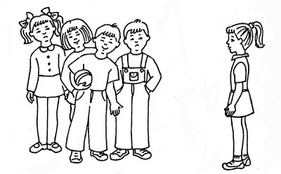

Девочка сломала у другой девочки её куклу.

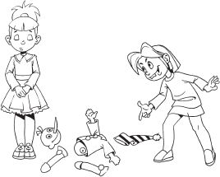

Мальчик взял без спроса игрушку девочки.

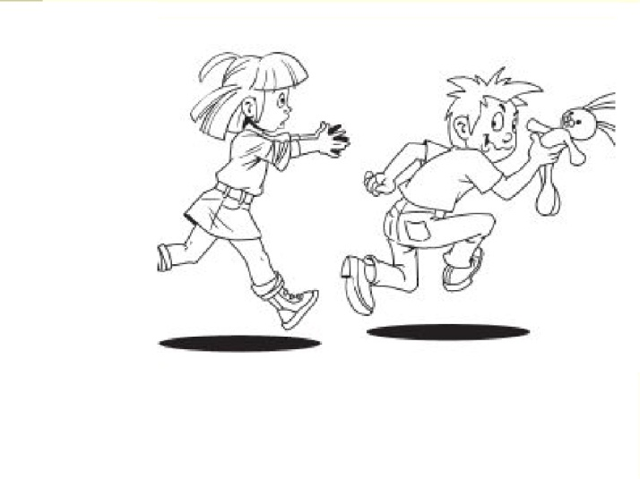

Мальчик рушит постройку из кубиков у детей.

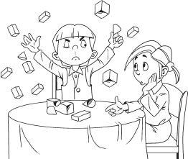

Ребёнок должен понять изображённый на картинке конфликт между детьми и рассказать, что бы он стал делать на месте обиженного персонажа.

*Обработка результатов:* Степень решения проблемы оценивается по четырёх балльной шкале:

* 0 баллов - отсутствие ответа;
* 1 балл - агрессивное решение проблемы;
* 2 балла - обращение за помощью к кому-либо;
* 3 балла - самостоятельное и конструктивное решение проблемы.

Если большинство ответов имеют продуктивное решение, можно говорить о благополучном, бесконфликтном отношении ребёнка к сверстнику.

**4.3.** *Название методики, автор:* **Методика «Характер проявлений эмпатических реакций и поведения у детей» (А.М. Щетинина)**

*Цель:* выявить характер проявления эмпатических реакций и поведения у детей.

*Диагностические показатели:* социальный и эмоциональный интеллект.

*Возрастной диапазон:* 6-7 лет

*Источник информации:* ребенок.

*Форма и условия проведения:* индивидуальная.

*Инструкция:* Проводиться наблюдение за ребенком, результаты фиксируются в таблицу.

|  |  |  |  |  |
| --- | --- | --- | --- | --- |
| 11. | Проявление эмпатических реакций и поведения | Часто | Иногда | Никогда |
| 12. | Проявляет интерес к эмоциональному поведению других |  |  |  |
| 23. | Спокойно издалека смотрит в сторону ребенка, переживающего какое-либо состояние |  |  |  |
| 34. | Подходит к переживающему ребенку, спокойно смотрит на него. |  |  |  |
| 45. | Пытается привлечь внимание взрослого к эмоциональному состоянию другого |  |  |  |
| 56. | Ярко, эмоционально реагирует на состояние другого, заражается им. |  |  |  |
| 67. | Реагирует на переживания другого, говоря при этом: "А я не плачу", "А у меня тоже", "А мне тоже...?" |  |  |  |
| 78. | "Изображает" сочувствие, глядя при этом на взрослого, ожидает похвалы, поддержки. |  |  |  |
| 99. | Сообщает взрослому, как он пожалел, помог другому |  |  |  |
| 910. | Предлагает переживающему эмоциональное состояние ребенку что-либо (игрушку, конфетку и пр.) |  |  |  |
| 111. | Встает рядом с ребенком, беспомощно смотрит на него, на взрослого. |  |  |  |
| 112. | Проявляет сочувствие только по просьбе взрослого (успокаивает, обнимает, гладит и пр.). |  |  |  |
| 113. | Активно включается в ситуацию, по собственной инициативе помогает, гладит, обнимает и пр., т.е. производит успокаивающие действия. |  |  |  |

*Обработка результатов:*

Количественная:

* если ребенок часто ведет себя адекватно поведению, означенному в пунктах 1, 5, 9, 12, то за каждое из этих проявлений он получает 6 баллов, что в сумме будет составлять 24 балла;
* если подобные формы поведения он обнаруживает лишь иногда, то ему присваивается за каждую по 5 баллов;
* если форма поведения ребенка часто адекватна означенным в пунктах 4, 6, 7, 8, то за них он получает по 4 балла;
* если проявление данных форм поведения (4, 6, 7, 8) наблюдается у ребенка лишь иногда, то он получает за них 3 балла;
* если поведение ребенка часто соответствует описанным в пунктах 2, 3, 10, 11, то ставится по 2 балла;
* если ребенок никогда не проявляет указанного поведения, то ставим 0 баллов.

Качественная интерпретация данных.

* Если ребенок проявляет интерес к состоянию другого, ярко эмоционально на него реагирует и идентифицируется с ним, активно включается в ситуацию, пытается помочь, успокоить другого, то это может интерпретироваться как проявление ребенком гуманистической формы (высокой) проявления эмпатии. К детям с гуманистическим типом эмпатии относятся те, кто набрал от 20 до 24 баллов.
* В том случае, когда ребенок пытается отвлечь внимание взрослого на себя, эмоционально реагирует на переживания другого, но при этом говорит: «А я не плачу никогда…» и т.п., если ребенок, стремясь получить похвалу, одобрение взрослого, лишь изображает сочувствие, сопереживание другому, то все эти показатели рассматриваются как проявление эгоцентрической эмпатии. Эгоцентрическую эмпатию проявляют дети, набравшие от 12 до 16 баллов.
* Дети, не проявляющие интереса к эмоциональному состоянию других, слабо реагирующие на их переживания и совершающие эмпатийные действия лишь по побуждению взрослого, могут быть отнесены к низкому уровню развития эмпатии. Это дети, которые получают от 1 до 8 баллов. Дети с количеством баллов от 17 до 19 могут быть отнесены к проявляющим смешанный тип эмпатии. Если же балл ребенка колеблется в пределах 11, то можно предположить, что развитие эмпатии у него идет по типу эгоцентрической.

**Раздел 5 Диагностические методики изучения отношения к своей семье и к сообществу детей и взрослых**

**5.1.** *Название методики, автор*: **Экспериментальная игра «Секрет» (Т.А. Репиной)**

*Цель*: выявить систему существующих между детьми избирательных отношений.

*Диагностические показатели*: отношение к семье к обществу детей и взрослых.

*Возрастной диапазон*: 5-6 лет

*Источник информации:* дети

*Форма и условия проведения*: групповая

*Инструкция:* Методика проведения: каждый ребенок должен выбрать «по секрету» 3 детей из группы и подарить им открытки (самую лучшую, красивую и менее красивую). Фамилии и имена детей заносят в специальную таблицу. Детям, входящим по одному в комнату, говорят: «Мы играем в игру «Секрет». По секрету, чтобы никто не узнал, все дети будут дарить друг другу красивые открытки. Ты можешь подарить их тем детям, которым захочешь, только каждому по одной.

В протоколе отмечают каждый выбор специальным цветом:

Красный – 1 выбор

Синий – 2 выбор

Зеленый – 3 выбор

*Обработка результатов:*

1 группа – «Звезды» /6 и более выборов/

2 группа – предпочитаемые /3-5 выборов/

3 группа – принятые  /1-2 выбора/

4 группа – непринятые /0 выборов/

Определение статуса ребенка в группе

$$С=\frac{К}{П-1}*100\%$$

С – статус ребенка в группе; К – количество выборов; П – количество детей в группе.

Оценка результатов:                                       Выводы об уровне развития:

10 б – если С = 100%                                                      10б – очень высокий

8-9 б – 80% - 99%                                                           8-9б - высокий

6-7 б – 60% - 79%                                                           4 – 7б – низкий

4-5 б – 40% - 59%                                                           0 – 1б – очень низкий

2-3 б – 20% - 39%

0-1 б – 0% – 19%

Протокол обследования

|  |  |  |  |  |  |  |  |
| --- | --- | --- | --- | --- | --- | --- | --- |
| № | ФИ ребенка | 1 | 2 | 3 | 4 | 5 | Общее количество выборов |

**5.2.** *Название методики, автор:* **Тест «Рисунок семьи» (Хьюлс В. И Резников М.)**

*Цель:* определение эмоционального благополучия ребенка.

*Диагностические показатели:* взаимоотношение в семье.

*Возрастной диапазон:* 5-7 лет

*Источник информации:* дети

*Форма и условия проведения:* индивидуальна

*Инструкция:* Ребенку дают стандартный белый (без клетки и линейки) лист бумаги, набор цветных карандашей (простой карандаш лучше не давать) и просят: «Нарисуй, пожалуйста, свою семью».

*Обработка результатов*: Недоуменные вопросы: «А кого это?», «А что это такое?», «Я не хочу», - очень диагностичны, они говорят о несформированности у ребенка понятия "семья", либо о наличии тревожности, связанной с семейными отношениями. Можно попросить нарисовать семью зверушек. После того как ребенок закончит рисунок, обязательно спросите его, "кто есть кто" на рисунке, даже если вам кажется, что вы и так все поняли. Это необходимо, так как даже если количество персонажей равно количеству членов семьи, кто-то из реальных членов семьи может отсутствовать, а вместо него может быть изображен вымышленный персонаж. Например, Дед Мороз или фея.

Если на рисунке отсутствует сам автор, то вы можете строить гипотезу в двух направлениях:

1) либо это трудности самовыражения в отношениях с близкими: «Меня здесь не замечают», «Мне трудно найти свое место»;

2) либо: «Я и не стремлюсь найти здесь свое место или способ выражения», «Мне и без них неплохо».

Вымышленные персонажи символизируют собой неудовлетворенные потребности ребенка, он удовлетворяет их в своей фантазии, в воображаемых отношениях. Если вы встретились с таким персонажем, то подробно расспросите ребенка о нем - так вы узнаете, чего ребенку не хватает в жизни. Например, образ феи может символизировать типично детскую потребность в беспрепятственном, непрерывном и немедленном волшебно удовлетворении всех возникающих у него потребностей.

Внимательно рассмотрите, кто на листе расположен выше, а кто - ниже. Наиболее высоко на рисунке расположен персонаж, обладающий, по мнению ребенка, наибольшей властью в семье, хотя он может быть и самым маленьким по линейному размеру. Ниже всех расположен тот, чья власть в семье минимальна. Например, если на листе выше всех изображен папа или шестимесячная сестра, то, значит, в сознании ребенка именно они "управляют" остальными членами семьи.

Расстояние между персонажами (линейная дистанция) однозначно связано с дистанцией психологической. Иными словами, кто ребенку в психологическом отношении ближе всех, того он и изобразит ближе к себе. То же относится и к другим персонажам: кого ребенок воспринимает как близких между собой, тех он нарисует рядом друг с другом.

Если ребенок рисует себя очень маленьким в пространстве листа, то у него в данный момент низкая самооценка. Персонажи, непосредственно соприкасающиеся друг с другом на рисунке, например, руками, пребывают в столь же тесном психологическом контакте. Персонажи, не соприкасающиеся друг с другом, таким контактом, по мнению ребенка, не обладают.

Персонаж или предмет, вызывающий у автора рисунка наибольшую тревожность, изображается либо с усиленным нажимом карандаша, либо сильно заштрихован, либо его контур обведен несколько раз. Но бывает и так, что такой персонаж обведен очень тоненькой, дрожащей линией. Ребенок как бы не решается его изобразить.

Голова - важная и самая ценная часть тела. Ум, умелость - в голове. Самым "умным" членом своей семьи ребенок считает того человека, кого он наделил самой большой головой

Глаза - не только для рассматривания окружающего, глаза, с точки зрения ребенка, даны для того, чтобы "ими плакать". Ведь плач - это первый естественный способ выражения ребенком эмоций. Поэтому глаза – «орган» выражения печали, просьбы об эмоциональной поддержке. Персонажи с большими, расширенными глазами воспринимаются ребенком как тревожные, беспокойные, желающие, чтобы им помогли. Персонажи с глазами «точками» или «щелками» несут в себе внутренний запрет на плач, выражение потребности в зависимости, они не решаются попросить о помощи.

Уши – «орган» восприятия критики и любого мнения другого человека о себе. Персонажи с самыми большими ушами должны больше всех слушаться окружающих. Персонаж, изображенный вообще без ушей, никого не послушны все кроме мамы, хотя и в разной степени. Сама же мама независима и не «слышит» никого.

Персонаж с большим и (или) заштрихованный ртом воспринимается как источник угрозы (не обязательно только через крик). Если рта вообще нет или он «точечкой», «черточкой» - это значит, что он скрывает свои чувства, не может словами их выразить или влиять на других.

Шея символизирует способность к рациональному самоконтролю головы над чувствами. Тот персонаж, у которого она есть, способен управлять своими чувствами. Ребенку кажется, что взрослые требуют от него большей способности «держать себя в руках», сдерживать эмоции. А вот у взрослых персонажей чаще шеи нет – «им можно не сдерживать себя», «они могут делать, что хотят», они, по мнению ребенка, уже воспитаны. Думающий так ребенок очень хочет поскорее повзрослеть, для него характерны необузданные поступки именно тогда, когда он решит, что уже стал взрослым (кризисные периоды).

Функции рук - цепляться, присоединяться, взаимодействовать с окружающими людьми и предметами, т.е. быть способным что-то делать, менять. Чем больше пальцев на руках, тем больше ребенок ощущает способность персонажа быть сильным, могущим что-либо сделать (если на левой руке - в сфере общения с близкими, в семье, если на правой - в мире за пределами семьи, в детском саду, дворе, школе и др.); если пальцев меньше, то ребенок ощущает внутреннюю слабость, неспособность действовать. Чем значительнее и могущественнее персонаж воспринимается ребенком, тем больше у него руки. Слушает, игнорирует то, что о нем говорят.

**5.3.***Название методики, автор:* **Методика особенностей межличностных отношений ребенка (Р. Жиль)**

*Цель:* исследование социальной приспособленности ребенка, сферы его межличностных отношений и их особенностей, его восприятия внутрисемейных отношений, некоторых характеристик его поведения.

*Диагностические показатели:* отношение к семье сообществу детей и взрослых

*Возрастной диапазон:* с 6 лет

*Источник информации:* ребенок

*Форма и условия проведения:* индивидуальная

*Инструкция:*

1. Вот стол, за которым сидят разные люди. Обозначь крестиком, где сядешь ты.   
   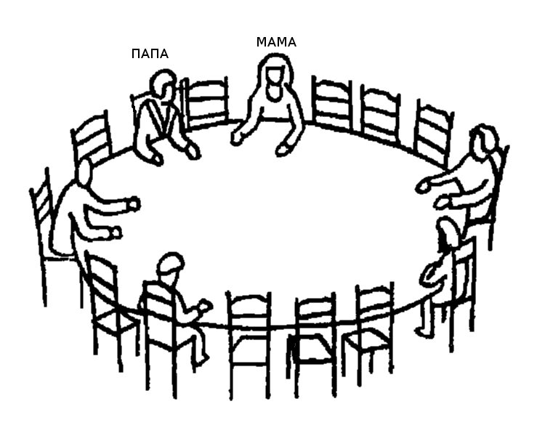
2. Обозначь крестиком, где ты сядешь.   
   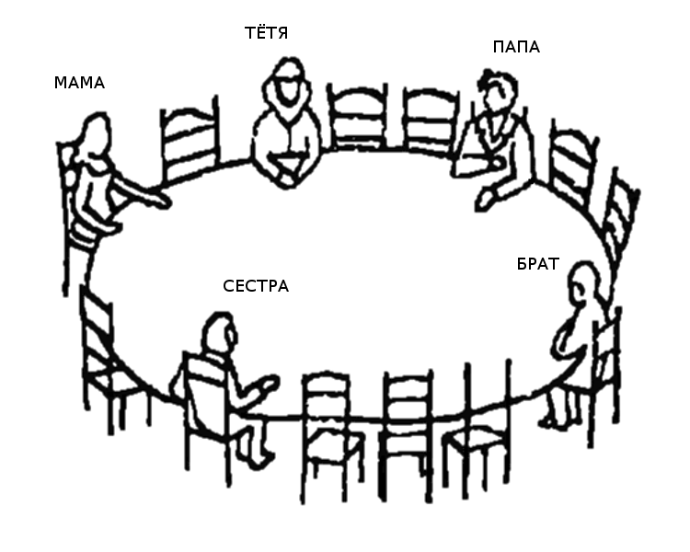
3. Обозначь крестиком, где ты сядешь.   
   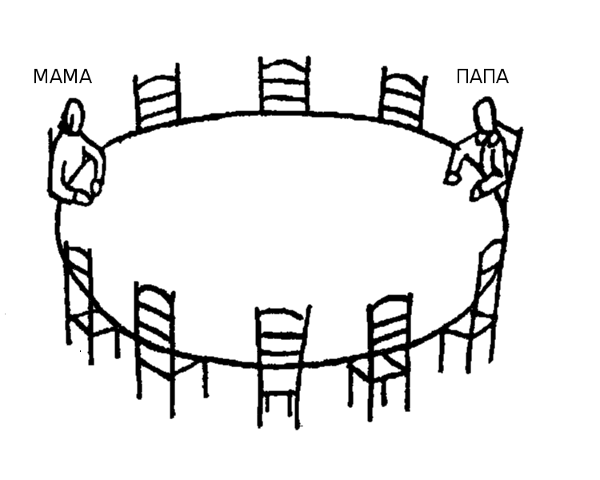
4. А теперь размести несколько человек и себя вокруг этого стола. Обозначь их родственные отношения (папа, мама, брат, сестра) или (друг, товарищ, одноклассник).   
   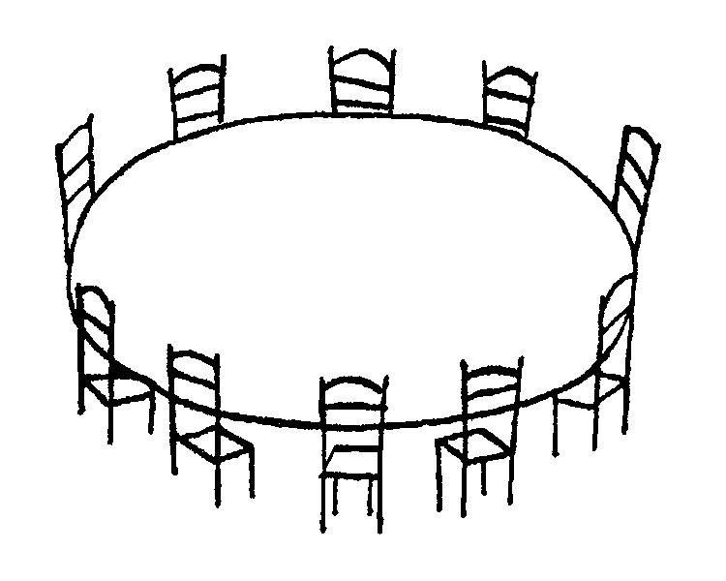
5. Вот стол, во главе которого сидит человек, которого ты хорошо знаешь. Где сел бы ты? Кто этот человек?   
   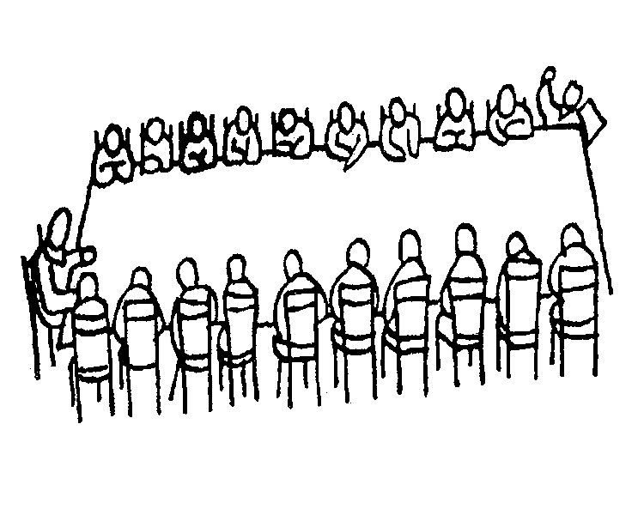
6. Ты вместе со своей семьей будешь проводить каникулы у хозяев, которые имеют большой дом. Твоя семья уже заняла несколько комнат. Выбери комнату для себя.   
   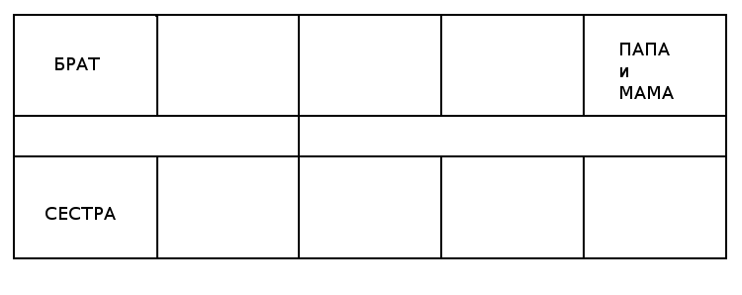
7. Ты долгое время гостишь у знакомых. Обозначь крестиком комнату, которую бы выбрал (выбрала) ты.   
   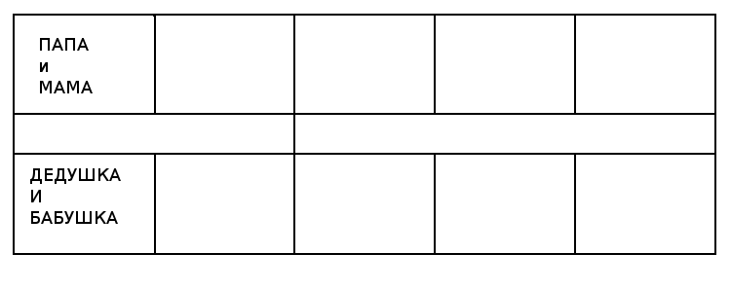
8. Еще раз у знакомых. Обозначь комнаты некоторых людей и твою комнату.   
   
9. Решено преподнести одному человеку сюрприз. Ты хочешь, чтобы это сделали? Кому? А может быть тебе все равно? Напиши ниже.
10. Ты имеешь возможность уехать на несколько дней отдыхать, но там, куда ты едешь, только два свободных места: одно для тебя, второе для другого человека. Кого бы ты взял с собой? Напиши ниже.
11. Ты потерял что-то, что стоит очень дорого. Кому первому ты расскажешь об этой неприятности? Напиши ниже.
12. У тебя болят зубы, и ты должен пойти к зубному врачу, чтобы вырвать больной зуб. Ты пойдешь один? Или с кем-нибудь? Если пойдешь с кем-нибудь, то кто этот человек? Напиши.
13. Ты сдал экзамен. Кому первому ты расскажешь об этом? Напиши ниже.
14. Ты на прогулке за городом. Обозначь крестиком, где находишься ты.   
    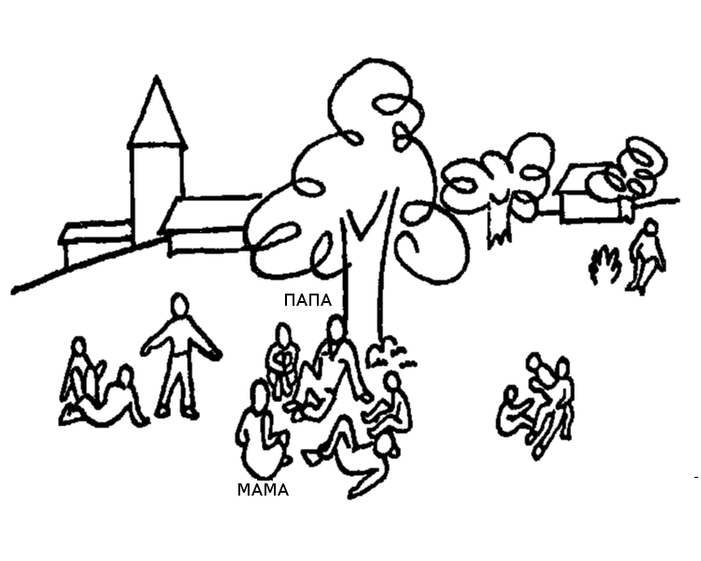
15. Другая прогулка. Обозначь, где ты на этот раз.   
    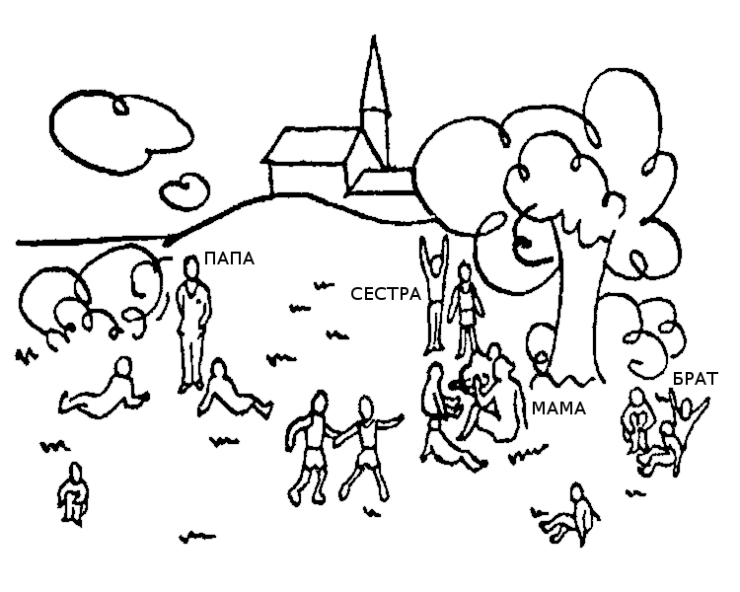
16. Где ты на этот раз?   
    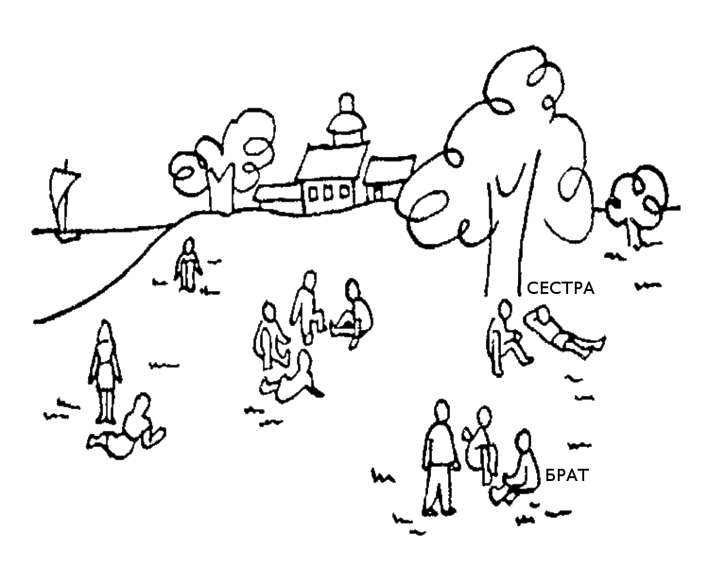
17. Теперь на этом рисунке размести несколько человек и себя. Нарисуй или обозначь крестиками. Подпиши, что это за люди.   
    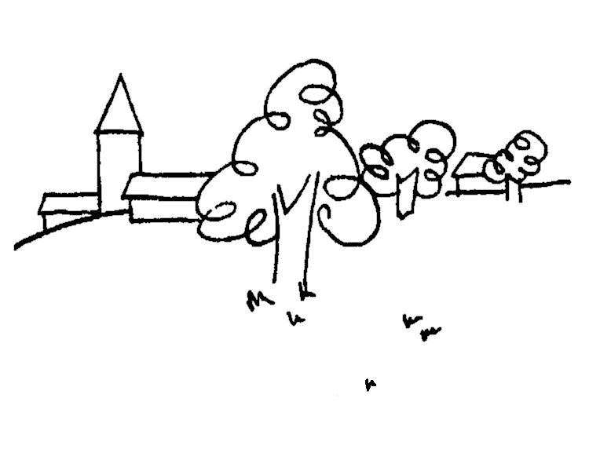
18. Тебе и некоторым другим дали подарки. Кто-то получил подарок гораздо лучше других. Кого бы ты хотел видеть на его месте? А может быть, тебе все равно? Напиши.
19. Ты собираешься в дальнюю дорогу, едешь далеко от своих родных. По кому бы ты тосковал сильнее всего? Напиши ниже.
20. Вот твои товарищи идут на прогулку. Обозначь крестиком, где находишься ты.   
    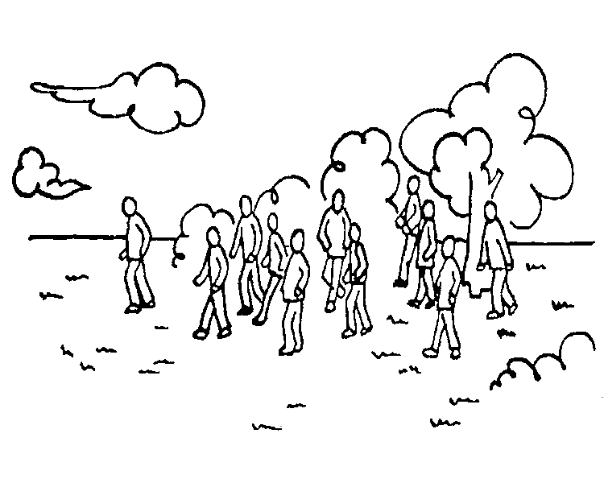
21. С кем ты любишь играть: с товарищами твоего возраста; младше тебя; старше тебя? Подчеркни один из возможных ответов.
22. Это площадка для игр. Обозначь, где находишься ты.   
    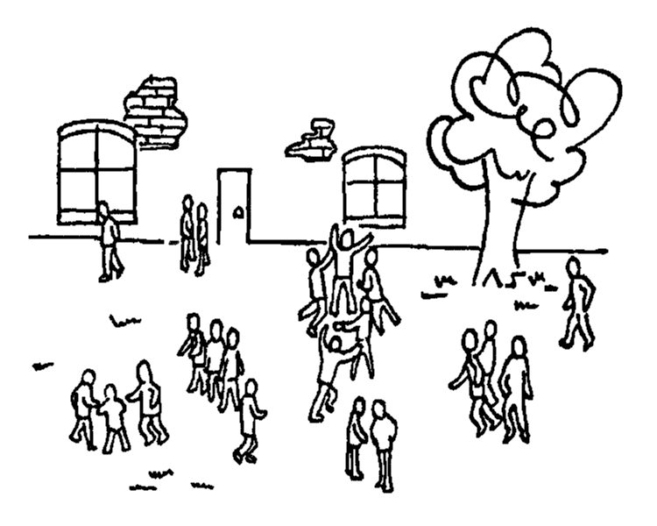
23. Вот твои товарищи. Они ссорятся по неизвестной тебе причине. Обозначь крестиком, где будешь ты.   
    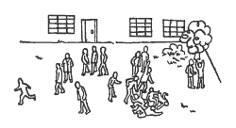
24. Это твои товарищи, ссорящиеся из-за правил игры. Обозначь, где ты.   
    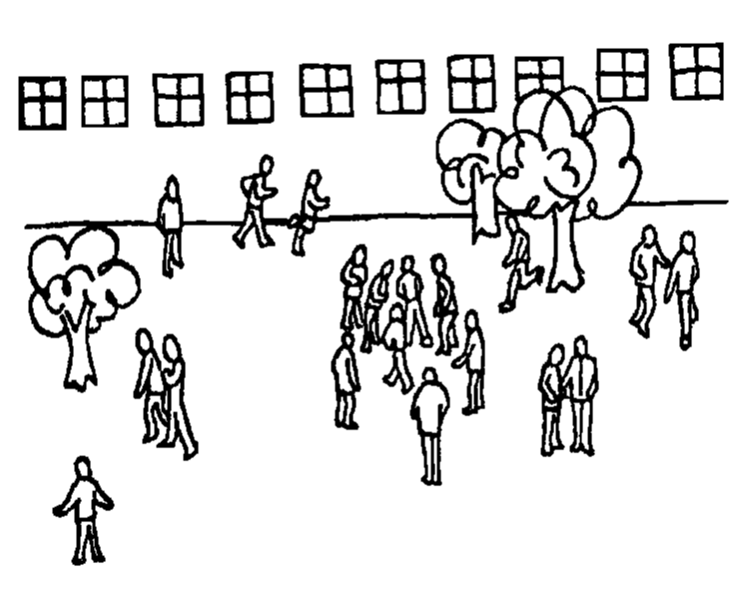
25. Товарищ нарочно толкнул тебя и свалил с ног. Что будешь делать: будешь плакать; пожалуешься учителю; ударишь его; сделаешь ему замечание; не скажешь ничего? Подчеркни один из ответов.
26. Вот человек, хорошо тебе известный. Он что-то говорит сидящим на стульях. Ты находишься среди них. Обозначь крестиком, где ты.   
    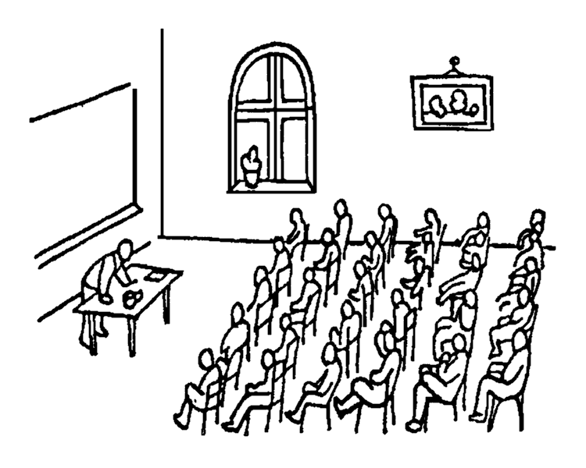
27. Ты много помогаешь маме? Мало? Редко? Подчеркни один из ответов.
28. Эти люди стоят вокруг стола, и один из них что-то объясняет. Ты находишься среди тех, которые слушают. Обозначь, где ты.   
    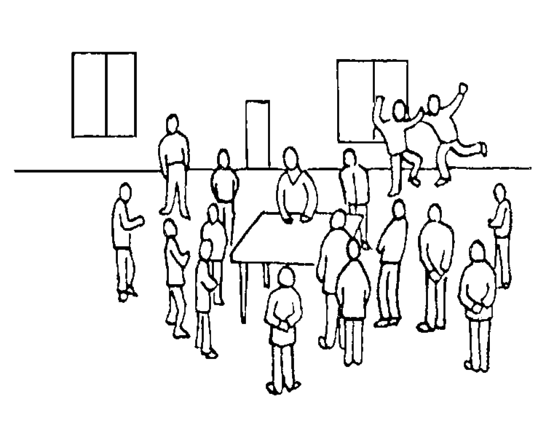
29. Ты и твои товарищи на прогулке, одна женщина вам что-то объясняет. Обозначь крестиком, где ты.   
    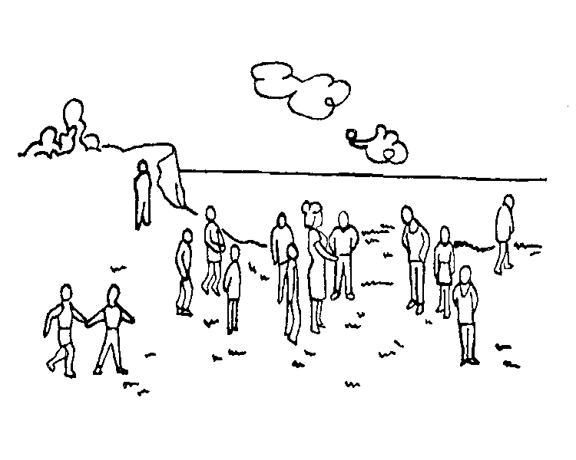
30. Во время прогулки все расположились на траве. Обозначь, где находишься ты.   
    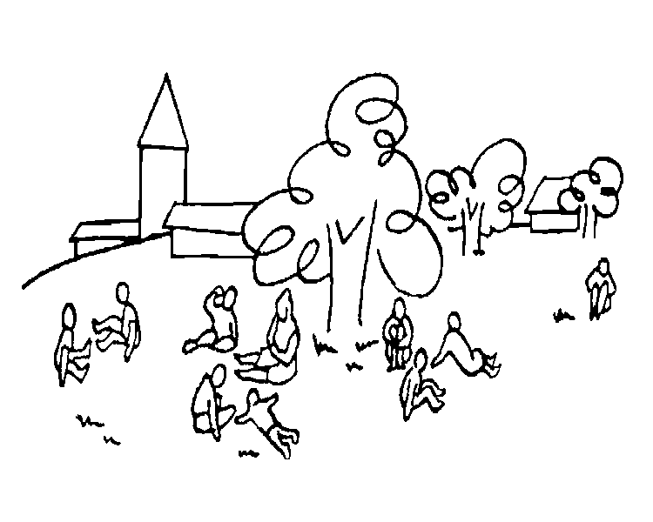
31. Это люди, которые смотрят интересный спектакль. Обозначь крестиком, где ты.   
    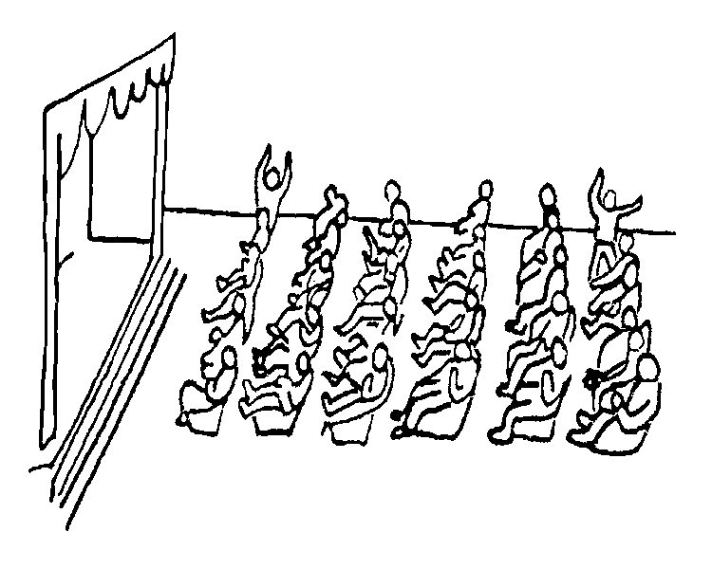
32. Это показ у таблицы. Обозначь крестиком, где ты.   
    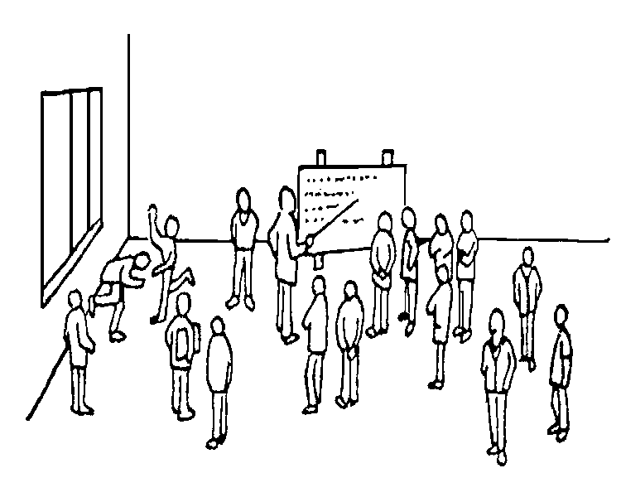
33. Один из товарищей смеется над тобой. Что будешь делать: будешь плакать; пожмешь плечами; сам будешь смеяться над ним; будешь обзывать его, бить? Подчеркни один из этих ответов.
34. Один из товарищей смеется над твоим другом. Что будешь делать: будешь плакать; пожмешь плечами; сам будешь смеяться над ним; будешь обзывать его, бить? Подчеркни один из этих ответов.
35. Товарищ взял твою ручку без разрешения. Что будешь делать: плакать; жаловаться; кричать; попытаешься отобрать; начнешь его бить? Подчеркни один из этих ответов.
36. Ты играешь в лото (или в шашки, или в другую игру) и два раза подряд проигрываешь.
37. Ты недоволен? Что будешь делать: плакать; продолжать играть дальше; ничего не скажешь; начнешь злиться? Подчеркни один из этих ответов.
38. Отец не разрешает тебе идти гулять. Что будешь делать: ничего не ответишь; надуешься; начнешь плакать; запротестуешь; попробуешь пойти вопреки запрещению? Подчеркни один из этих ответов.
39. Мама не разрешает тебе идти гулять. Что будешь делать: ничего не ответишь; надуешься; начнешь плакать; запротестуешь; попробуешь пойти вопреки запрещению? Подчеркни один из этих ответов.
40. Учитель вышел и доверил тебе надзор за классом. Способен ли ты выполнить это поручение? Напиши ниже.
41. Ты пошел в кино вместе со своей семьей. В кинотеатре много свободных мест. Где ты сядешь? Где сядут те, кто пришел вместе с тобой?   
    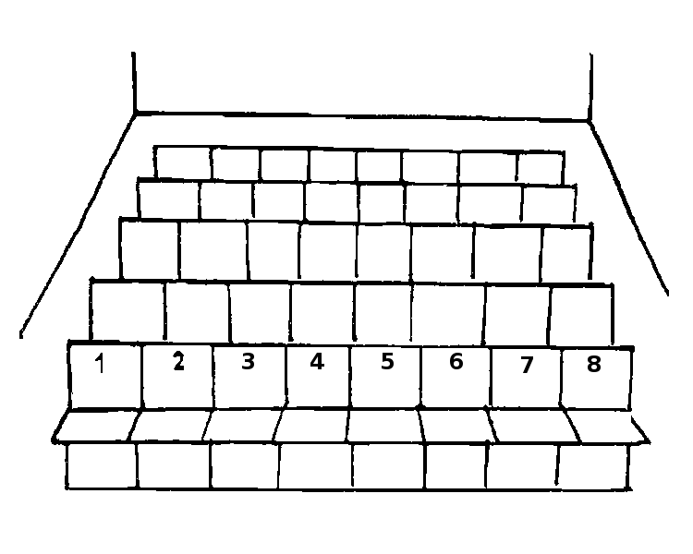
42. В кинотеатре много пустых мест. Твои родственники уже заняли свои места. Обозначь крестиком, где сядешь ты.   
    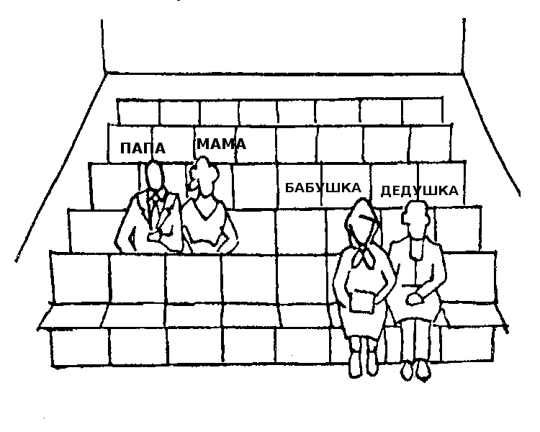
43. Опять в кинотеатре. Где ты будешь сидеть?   
    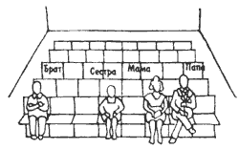

*Обработка результатов:* Каждая из 13 переменных образует самостоятельную шкалу. В таблице, где представлены все шкалы, также указано количество заданий методики, относящихся к той или иной шкале (например, в шкале № 1 - «отношение к матери»- их 20) и номера этих заданий.

|  |  |  |
| --- | --- | --- |
| **Название шкалы** | **Номера заданий** | **Количество заданий** |
| Отношение к матери | 1-4, 8-15, 17-19, 27, 38, 40-42 | 20 |
| Отношение к отцу | 1-5, 8-15, 17-19, 37, 40-42 | 20 |
| Отношение к матери и отцу вместе, воспринимаемыми ребенком как родительская чета («родители») | 1, 3, 4, 6-8, 13-14, 17, 40-42 | 12 |
| Отношение к братьям и сестрам | 2, 4-6, 8-13, 15-19, 30, 40, 42 | 18 |
| Отношение к бабушке, дедушке и другим близким родственникам | 2, 4, 5, 7-13, 17-19, 30, 40, 41 | 16 |
| Отношение к другу, подруге | 4, 5, 8-13, 17-19, 30, 34, 40 | 14 |
| Отношение к учителю, воспитателю | 5, 9, 11, 13, 17, 18, 26, 28-30, 32, 40 | 12 |
| Любознательность | 5, 26, 28, 29, 31, 32 | 6 |
| Стремление к общению в больших группах детей («общительность в группе детей») | 4, 8, 17, 20, 22-24, 40 | 8 |
| Стремление к доминированию или лидерству в группе детей | 20-24, 39 | 6 |
| Конфликтность, агрессивность | 22-25, 33-35, 37, 38 | 9 |
| Реакция на фрустрацию | 25, 33-38 | 7 |
| Стремление к уединению, отгороженность | 7-10, 14-19, 21, 22, 24, 30, 40-42 | 18 |

**Регистрационный лист к методике Р. Жиля**

|  |  |  |  |  |  |  |  |  |  |  |  |  |  |
| --- | --- | --- | --- | --- | --- | --- | --- | --- | --- | --- | --- | --- | --- |
| Отношение. Поведенческие характеристики | Значения в натуральных единицах | Проценты | | | | | | | | | | Границы нормы | Границы нормы |
| 110 | 220 | 330 | 440 | 550 | 660 | 770 | 880 | 990 | 1100 | В натуральных единицах | В процентах |
| I. Мать |  |  |  |  |  |  |  |  |  |  |  | 5 - 10 | 25 - 50 |
| II. Отец |  |  |  |  |  |  |  |  |  |  |  | 1 - 6 | 5 - 30 |
| III. Родительская чета |  |  |  |  |  |  |  |  |  |  |  | 1 - 5 | 8 - 42 |
| IV. Брат, сестра |  |  |  |  |  |  |  |  |  |  |  | 1 - 7 | 5 - 39 |
| V. Бабушка, дедушка и т.д. |  |  |  |  |  |  |  |  |  |  |  | 0 - 2 | 0 - 13 |
| VI. Друг, подруга |  |  |  |  |  |  |  |  |  |  |  | 0 - 3 | 0 - 21 |
| VII. Учитель |  |  |  |  |  |  |  |  |  |  |  | 1 - 4 | 8 - 32 |
| VIII. Любознательность |  |  |  |  |  |  |  |  |  |  |  | 1 - 4 | 16 - 64 |
| IX. Общительность в группе |  |  |  |  |  |  |  |  |  |  |  | 2 - 3 | 20 - 30 |
| X. Доминирование, лидерство |  |  |  |  |  |  |  |  |  |  |  | 1 - 2 | 16 - 32 |
| XI. Конфликтность, агрессивность |  |  |  |  |  |  |  |  |  |  |  | 1 - 4 | 11 - 44 |
| XII. Реакция на фрустрацию |  |  |  |  |  |  |  |  |  |  |  | 2 - 5 | 28 - 71 |
| XIII. Отгороженность |  |  |  |  |  |  |  |  |  |  |  | 0 - 3 | 0 -17 |

Переменные, характеризующие конкретно-личностные отношения ребенка с другими людьми:

1. отношение к матери;
2. отношение к отцу;
3. отношение к матери и отцу в целом как к родителям;
4. отношение к братьям и сестрам;
5. отношений к бабушке и дедушке;
6. отношение к другу, подруге;
7. отношение к учителю (воспитателю).

Переменные, характеризующие самого ребенка и проявляющиеся в его межличностных отношениях:

1. степень любознательности;
2. степень стремления к общению с детьми в больших группах;
3. степень стремления к доминированию и лидерству;
4. конфликтность, агрессивность;
5. социальная адекватность поведения — реакция на фрустрацию;
6. степень отгороженности от других, стремление к уединению.

**Список литературы:**

1. Бабунова Т.М., Левшина Н.И. Диагностические методики по проблеме социально-личностного развития и воспитания дошкольников.   
   2-е издание, исправленное и дополненное. М.: «Флинта», 2015
2. Веракса Н.Е. Комарова Т.С. Васильева М.А. От рождения до школы. Основная общеобразовательная программа дошкольного образования. М.: Мозаика-Синтез 2015.
3. Выготский Л.С. Педагогическая психология. М.: Просвещение 1999.
4. Забрамная Н.И. От диагностики к развитию. - М.. 1998
5. Приказ Министерства образования и науки Российской Федерации №1155 «Об утверждении федерального государственного образовательного стандарта дошкольного образования» от 17.10.13 г.
6. Смирнова Е. О. Холмогорова В.М. Межличностные отношения дошкольников: Диагностика, проблемы, коррекция. М.: Гуманит. изд. центр ВЛАДОС, 2003
7. Худик В.А. Диагностика детского развития. Методы исследования. - К.: Освита, 1992.
8. Чистякова М.И. Психодиагностика /Под ред. М.И.Буянова. - 2-е изд. - М., 1995
9. Щетинина А.М. Диагностика социального развития ребенка: Учебно-методическое пособие. - Великий Новгород: НовГУ им. Ярослава Мудрого, 2000
10. Юдина Е. Г. Педагогическая диагностика в детском саду. М.: 2003
11. Юдина Е. Г. Педагогическая диагностика в детском саду: пособие для воспитателей дошкольных образовательных учреждений» -2-е изд. М.: Просвещене, 2003
12. Юдина Е. Коммуникативное развитие ребенка и его педагогическая оценка в группе детского сада //Дошкольное воспитание. - 1999. - № 9.

Приложение №1

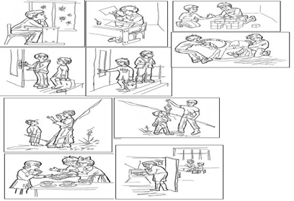

Приложение №2

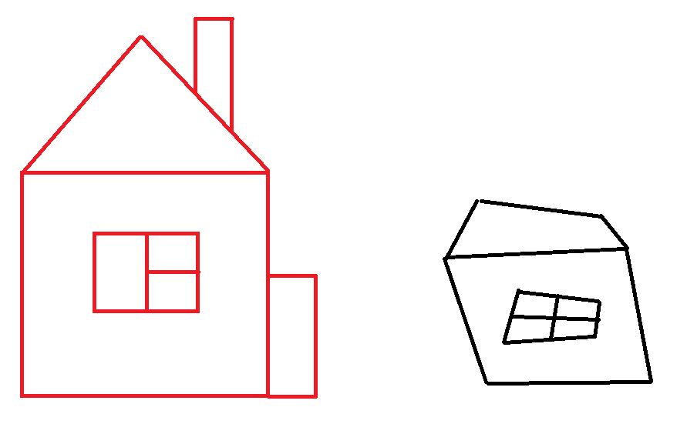

Приложение №3

